

Projet Start



Table des matières
Présentation 5

Cahier des charges 6
Les prérequis 6
Ressources 6
Organisation de l’équipe projet 7

Câblage et devis 8
Tirage de 206 câbles réseaux. 8
Connexion entre les bâtiments 8
Fibre utilisée 8
Connexions dans les bâtiments 9
Besoin matériel pour l’ensemble des bâtiments 10

Travaux et Bâtiment 11
Choix du Fournisseur d’accès Internet 11
Bâtiments et choix des emplacements clés 11
Les différentes normes 12
Stratégie d’installation réseau et type de câble 15
Climatisation des locaux technique 15

Convention de nommage 17
Convention de nommage des prises réseaux 17
Convention de nommage des postes 17

Plan d’adressage IP 18
Architecture réseau 18
Configuration des switchs 18
Table d’adressage 19
Étapes de configuration de base : 20

Materiel et Poste Utilisateur 25
Renouvellement du parc informatique 25
Retraitement et recyclage du Parc info si besoin 25
Antivirus f-secure 27
Les solutions logicielles 27
Déploiement Windows 32
Déploiement LINUX 32
Analyse des risques 35

Charte Graphique 36
Qu’est-ce qu’une charte graphique ? 36
Dans quel but ? 36
Le contenu d’une charte graphique 36
Charte graphique de la société MYTECH 36
Documents types de la société : 38

N-etiquettes 41

Charte informatique 42
Qu’est-ce qu’une charte informatique et internet ? 42
Quelle utilité ? 42
Charte informatique de la société Mytech 42

Conclusion 44
Projet : 44
Bilant travail en groupe : 44

ANNEXES 45
Devis matériel bâtiments 45
Devis matériel LDLC 46
Licences Windows 10 : 47
Devis fibre optique 48
Devis Climatisation 50
Devis antivirus 53
Compte rendu du total des dépenses 54
Comparatif Microsoft Office 365 et 2019 54
Topologie réseau 55
Convention de nommage 56
Installation Linux 62
Déploiement avec Acronis 74
Déploiement avec script 88
Scripts utilisés 89
Coté utilisateurs 92
Glossaire 93

Présentation

MyTech, Centrale d’achat informatique pour franchisés, est situé au 55 Boulevard Carnot 21000 Dijon. L’entreprise MyTech est composée de 90 salariés, voici son organigramme :

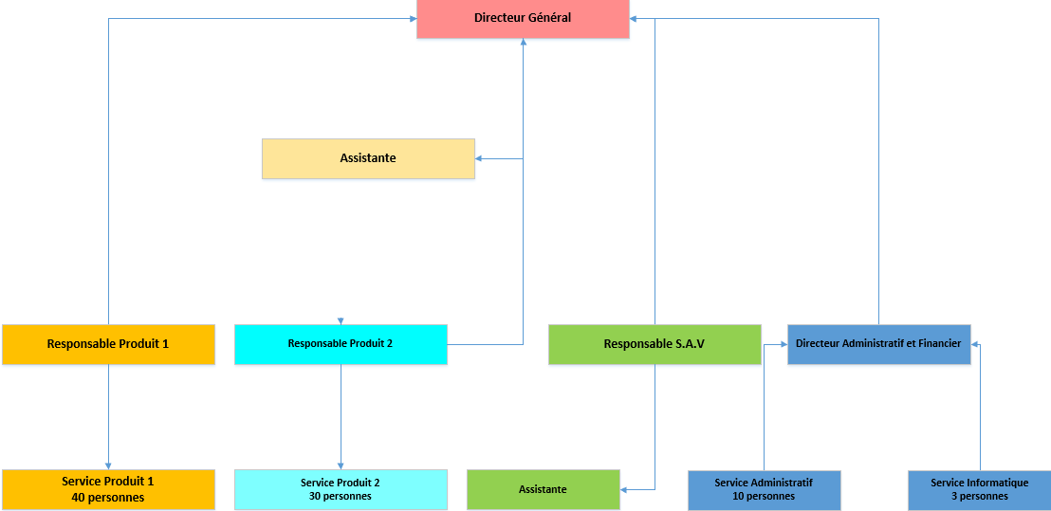

My Tech fourni aujourd’hui tout type de matériel, périphériques grand public ou professionnel, jusqu’au montage de machines selon les souhaits des clients.
L’entreprise souhaite, dans le futur, s’orienter sur un service de support client pour diversifier ses activités.

Cahier des charges

Les prérequis
- Mettre à niveau tous les postes informatiques (90 postes).
- Mise en place du câblage dans les bâtiments.
- Réinstallation des postes.
- Installation et configuration des logiciels de bureautique.
- L’installation et la configuration du parc doit être opérationnelle d’ici 2 mois.
- Déployer Linux pour le service SAV (application métier spécifique).
Les avantages
- La téléphonie est à la charge de l’opérateur.
- Les déménageurs se chargent de la partie logistique.
Les inconvénients
- Pas de solutions de systèmes de sauvegardes sur serveurs.
- Gestion des utilisateurs inexistante.
- Adresse des postes en IP fixes.
- Le chantier respectera les normes en vigueur.
- Les documents remis par l’équipe respecteront la charte graphique.

Ressources
Lors de la préparation du projet, nous avons bénéficiés de formations, dans le but d’améliorer nos capacités et d’augmenter nos connaissances. Voici les principaux modules que nous avons suivis :
- Matériel Micro-informatique, architectures, périphériques.
- Operating System Client Microsoft.
- Masterisation et déploiement.
- Normes de sécurité d’environnement.
- Operating System Linux client.

La plateforme pédagogique Cisco nous a permis de développer nos compétences dans les domaines suivants :
- Matériel et périphériques réseaux.
- Local Area Network.
- Wide-area network.
- Ethernet.
- TCP/IP.
- Routage.

Organisation de l’équipe projet
L’équipe projet Start est composée de trois personnes, dont un responsable de projet. Son rôle sera ; de rendre compte au Directeur Administratif et Financier de l’entreprise, de veiller au bon déroulement des différentes phases du projet et de répartir les tâches entre les membres du projet.
Pour la réalisation de l’installation du Parc informatique de MyTECH, nommé projet START, nous avons mis en place plusieurs outils nous permettant d’avoir un réel suivi du déroulement de ce dernier, à savoir :
- Une solution de partage de fichier en ligne (Google drive)
- Une solution de communication en ligne par écrit ou vocal (Discord)
- Un tableau de suivi des taches prévus et priorisés (Excel)
- Un diagramme de GANTT pour un suivi visuel et mise en place de jalons.
L’accès à ces divers outils a été donné aux responsables et DAF du projet, en toute transparence, pour suivre l’évolution de l’installation à tout instant.

Câblage et devis

En accord avec le DAF, un prestataire a été choisi pour la réalisation des travaux de câblage (devis choisi en annexe page N°37).

Tirage de 206 câbles réseaux.
- Câble RJ45 Catégorie 6A, longueur à définir par le fournisseur. (Prix final variable)
- 206 connecteurs RJ45 6A de marque Legrand
(Cadre mosaïc 1 poste 2 modules profondeur 50 mm 0 802 81 / Support fixation à vis 1 poste 2 modules 0 788 02 / Plaque mosaïc 1 poste 2 modules blanc 0 802 51)
- 206 Support RJ45 adaptable Support RJ45
(45X45mm adaptable blanc VDI88100)
- 206 Noyaux de raccordement RJ45 pour panneau de brassage Connecteur RJ45
(S-One blindé Catégorie 6A VDIB1772XB96)
Devis et présentation des travaux en annexe page N°37.

Connexion entre les bâtiments
Afin que nos utilisateurs puissent travailler ensemble, nous devons interconnecter les bâtiments du meilleur des façon.
Nous avons donc choisi d’utiliser la technologie fibre optique.
- Chaque switch du rez de chaussée de chaque bâtiment sera relié au routeur par fibre.
- Les switchs du rez de chaussée et du premier étage de chaque bâtiment seront reliées entre eux par fibre.

Fibre utilisée
La fibre multimode a été préférée, elle est généralement utilisée pour de courtes distances. Elle a pour émetteur une LED (de l’ordre de la centaine de mètres) et des performances d’environ 1 gigabits/km. C’est la plus employée pour les réseaux privés.
La fibre Multimode a une âme de grand diamètre et offre, de ce fait, plusieurs modes de propagation de la lumière : plusieurs longueurs d’onde lumineuse peuvent circuler dans l’âme de la fibre et ainsi être utilisée pour transmettre plusieurs signaux différents en même temps (données, voix, images…)
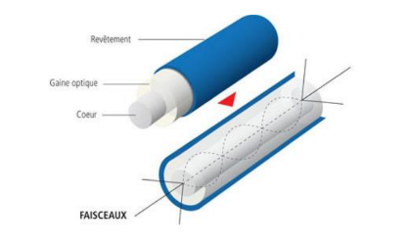

Connexions dans les bâtiments

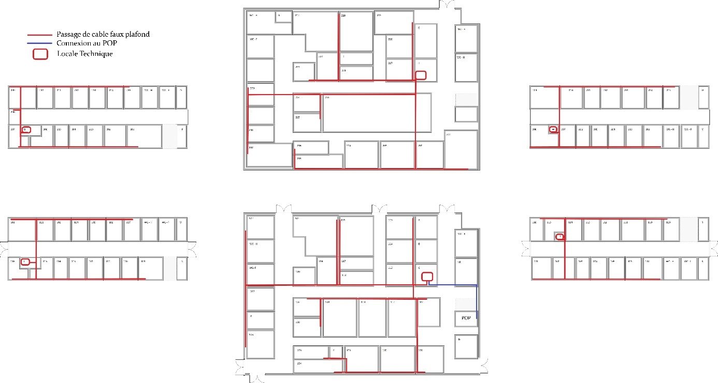

Chaque niveau est connecté à son voisin, chaque rez-de-chaussée est connecté à son étage.
Cette redondance nous permet de conserver un réseau en fonctionnement si une connexion tombe.

Besoin matériel pour l’ensemble des bâtiments

A la suite des plans et essaies avec Packet Tracer, les besoins en matériel Cisco sont :
- 1 routeur Gigabyte entrée fibre optique.
- 5 switch 24 ports classic (EST 0 et 1, Ouest 0 et 1, 1 spare).
- 3 switchs 48 ports avec au moins 4 ports Gigabytes (Principal RDC et 1er et 1 spare).
- 6 AP wifi (pour 5 salles de réunion et 1 spare).
- 6 baies tailles moyennes.
- 6 onduleurs, 3 prises ondulées minimum.
- câbles RJ 45 = 250 unités en 2/3/5 mètres.
- NAS RAID 1 - 10To - 5-8 baies avec disques hautes performances.
- Platine de brassage 2x24 ports et 4x48 ports.

Câblage par le prestataire (voir cahier des charges)
- 180 pour les 90 postes.
- 10 pour 5 salles de réunion.
- 3 pour les salles de pauses étages.
- 6 pour les 3 bureaux libres.
- 6 pour les connexions inter-switch.
- 1 pour la redondance 1er étage - routeur

Travaux et Bâtiment

Choix du Fournisseur d’accès Internet

Selon la localisation des locaux, plusieurs offres internet peuvent être disponibles. Dans le cas présent, une offre fibre professionnelle est disponible, nous allons donc, en accord avec le DAF du projet, nous orienter directement vers celle-ci.
Fibre Orange Pro :
En fibre optique, le forfait Internet Pro Équilibre Fibre permet une vitesse de connexion allant jusqu’à 200 Mbit/s aussi bien en débit descendant qu’en débit montant.
L’offre Fibre Pro Équilibre permet une connexion descendante maximum de 500 Mbit/s et de 200 Mbit/s en débit montant. Ces deux offres utilisent la technologie fibre FTTH.
La location de la Livebox Pro est de 5€ HT/mois.
Les avantages compris dans ce forfait :
- 60 Go de stockage Cloud.
- La livraison et l’installation gratuite du matériel.
- Assistance technique disponible 24/24h et 7j/7.
- Messagerie professionnelle contenant 10Go d’espace.
- Garantie temps e rétablissement de ligne sous 8h en cas de panne.
- IP fixe sur demande.
Devis et comparatif disponible en Annexe page N°40.

Bâtiments et choix des emplacements clés

L’emplacement d’un local technique est une décision importante, le cœur du réseau, c’est le lieu où se trouve la plupart des équipements nécessaire, il doit inclure une alimentation électrique, le chauffage, la ventilation ou une climatisation afin de tenir le local à 21°C, il est donc nécessaire de respecter des normes de sécurité :
1. Les matériaux des murs, sol et plafonds.
2. La température et l’humidité.
3. Le type d’appareil d’éclairage.
4. L’accès à suffisamment de prises électriques.
5. L’accès au local et aux équipements.
6. Le verrouillage des pièces pour en restreindre l’accès.

ATTENTION : Seules les personnes autorisées peuvent avoir accès au local, il est donc nécessaire que les portes puissent être verrouillé.

Les différentes normes
1. Les matériaux des murs, sol et plafonds
L’utilisation de matériaux conformes est indispensable, on retrouve par exemple l’utilisation de la peinture ignifuge ou l’utilisation d’un revêtement de contreplaqué pouvant résister au feu.
Une installation est sécurisée car les accès sont limités, il ne faut donc pas avoir de faux plafond ou encore de plafond suspendu.
2. La température et l’humidité
Dans un local technique, lorsque les équipements sont en fonctionnent continu, l’utilisation d’une climatisation et d’une ventilation sont nécessaire afin de maintenir la température aux environs de 21°C. L’humidité doit être faible et les passages de canalisation d’eau sont donc à proscrire. Des gicleurs sont autorisés dans le but de prévenir les incendies (eau dé-ionisée).
3. Eclairage et prises de courant
Si le local technique sert de répartiteur principal, il doit être doté d’au moins 2 prises de courants alternatif, non commuté et dédié, elles doivent se situer à 1,8m l’une de l’autre et a 15 cm du sol.
L’éclairage fluorescent est à proscrire car il peut provoquer des interférences. L’éclairage choisi devra être installé à au moins 2.6m du sol et d’une puissance de 500 lux maximum.
L’interrupteur sera fixé au mur à l’intérieur du local.
4. Accès au local et équipements
Le point de présence (POP) peut être utilisé comme local technique principal (impossible dans notre cas), il est donc préférable de le situer au plus près de ce dernier.
Une porte de local technique s’ouvrant vers l’extérieur pour permettre une sortie rapide du local est préférable. Il est également important que la porte soit verrouillée afin d’éviter les dégradations et intrusions.
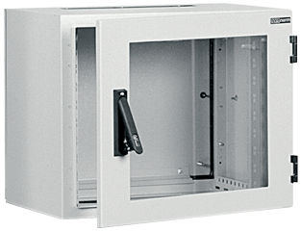
Nous optons pour l’utilisation de coffret de distribution mural pour stocker notre matériel, celui-ci devra être positionné afin que les techniciens y aient facilement accès.
5. Support de câble
Tous les câbles partant des locaux techniques sont protégés par un conduit de 10,2cm, nous prévoyons des longueurs de conduit ainsi que deux mandrins gainés ou conduits supplémentaires afin de prévoir la future évolution de l’entreprise.
Ces câbles doivent passer si possible dans un faux plancher, si ce n’est pas possible il faut les passer dans des mandrins de 10,2cm. Tous les trous effectué lors de l’installation pour le passage des câbles, devront être rebouchés avec un matériau ignifuge.

Choix des locaux techniques
: Local technique principal
: Local technique secondaire
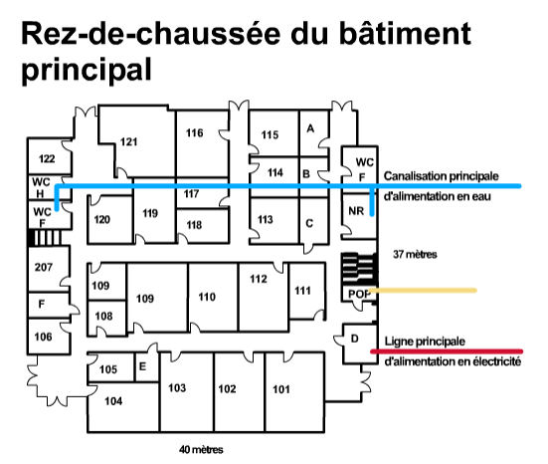
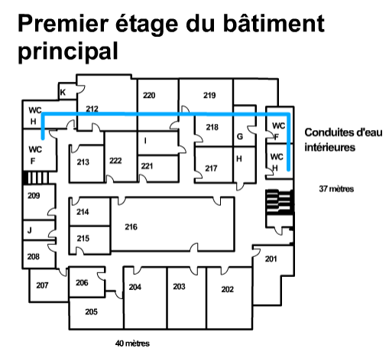

Dans le bâtiment principal nous avons décidé d’utiliser les pièces C et H.
Etant donné que la pièce H se situe juste en dessous de la pièce C, il sera plus facile pour l’installateur des câbles de les relier entres elles.
De plus ces pièces respectent les caractéristiques attendues :
- Portes s’ouvrent vers l’extérieur.
- Interrupteurs dans la pièce.
- Plafond non suspendu
- Murs déjà ignifugés.
- Nombre de prise suffisant (4 prises pour la salle C et 5 pour la H)
- Les ampoules fluorescentes sont à éviter près des câbles car elle provoque des interférences, il faudra donc les remplacer pour des ampoules incandescentes.
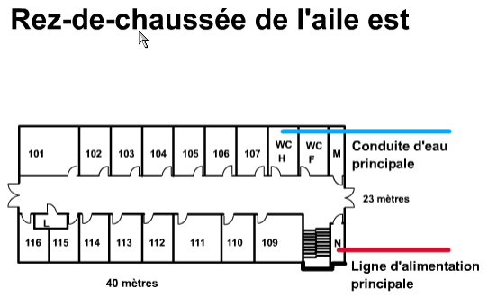
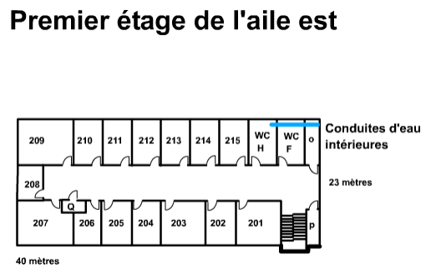
Tout comme dans le bâtiment principal, les pièces Q et L, respectent toutes les conditions et sont situés au même emplacement à chaque étage.
Les pièces M et O ont été exclue car il est impossible de placer un local technique ou des conduites d’eau traverse la pièce, la N et la P aurait pu être utilisés également en remplaçant l’éclairage fluorescent.

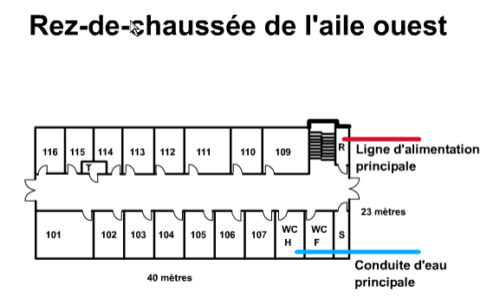
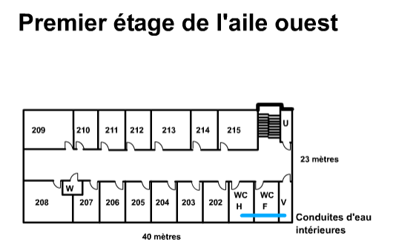
Les pièces T et W sont parfaites pour accueillir les locaux techniques, elles respectent les normes et regroupent toutes les conditions nécessaire, à l’inverse, la salle U possède un plafond suspendu, ce qui l’exclue de notre sélection.

Stratégie d’installation réseau et type de câble
Pour quantifier le nombre de prises réseaux à installer, nous avons dû tenir compte de nos besoins actuels mais aussi de la future expansion de notre réseau. Pour cela nous avons non seulement analysé l’organigramme de la société, mais aussi l’architecture des locaux.
Actuellement il y a 90 employés au sein de la société. Or les nouveaux locaux sont composés de 102 bureaux. Il y a donc plus de bureau que de salariés, de quoi prévoir des bureaux supplémentaires à l’avenir.
C’est pour cette raison, que nous avons décidé de nous baser sur le nombre de bureaux et non sur le nombre de salarié pour définir la quantité de prises à installer. De plus, nous avons décidé d’installer deux prises réseau par bureau, afin d’anticiper au mieux la croissance de notre société et donc de son réseau informatique (besoin d’ordinateurs, d’imprimantes ou de périphériques supplémentaire).
Ce calcul porte à 204 prises réseaux à installer (102 bureaux au total).
Choix des câbles :
Nous choisissons du câble de catégorie 6 et de classe E, pour toute l’installation.
Ce type de câble est une évolution en termes de gradation des performances du câblage pour les liaisons de type Ethernet utilisant des conducteurs à paires torsadées non blindées. Il est rétro-compatible avec les câbles catégories 5 UTP et 5e FTP de classe D.
De plus il permet de transmettre des données à des fréquences jusqu’à 250 MHz et à des débits non atténuables jusqu’à une longueur de 100 mètres.
En ce qui concerne les bâtiments et les différents étages, ils seront reliés par une fibre optique de type multimode, ce qui garantira un transfert de données des plus rapide.
Ce type d’installation nous oriente donc vers une architecture avec fibre optique et ce à chaque étage, nous disposerons donc d’une armoire de brassage composée d’un tiroir optique, de commutateurs 10Gbits et de panneaux de brassage.
Annexe page N°37.

Climatisation des locaux technique
L’importance de conserver une température ambiante stable et aux alentours des 21° dans le local technique principal est crucial. En effet, les différents switch, routeur et futurs serveurs émettent beaucoup de calories et les températures peuvent rapidement atteindre des seuils critiques qui pourront dégrader le matériel (surchauffe, panne fréquente).
C’est pourquoi nous avons envisagé, avec l’accord du DAF, l’installation d’un climatiseur pour notre local principal situé au rez-de-chaussée. Les devis et le cahier des charges de l’installation sont visible en Annexe page N°42.
Une climatisation n’est pas nécessaire pour les locaux techniques secondaires, compte tenu du faible nombre d’appareil installé (1 switch par local).
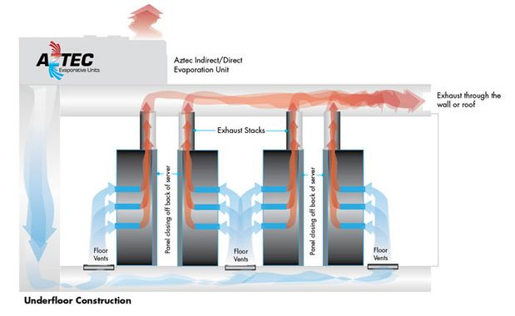
Extraction de l’air chaud

Convention de nommage

Convention de nommage des prises réseaux
Pour identifier nos câbles dans les locaux techniques et dans chaque bureau, l’installateur du câblage identifiera chaque câble et prise RJ45, à chaque extrémité par une codification réalisée par notre service informatique.
La codification est établie de cette manière : X-000-0
- X = Nom du Bâtiment (Principal, Est ou Ouest)
- 000 = Numéro du bureau, étant donné que ce numéro identifie déjà l’étage dans le premier chiffre (100 = étage 1 / 200 = étage 2).
- 0 = Numéro de prise bureau, chaque bureau sera équipé de 2 prises au maximum.
Par exemple, le code E-109-2 représente le câble de la deuxième prise du bureau 109, du rez-de-chaussée du bâtiment EST.
Le tableau de codification complet est présent en annexe page N°48.

Convention de nommage des postes
Afin de faciliter les interventions en cas d’incident sur le par cet une meilleure gestion, nous mettons en place une convention de nommage des postes informatique. Nous anticiperons également la possibilité d’évolution du parc. Nous décomposerons donc le nom des périphériques réseau, des postes et des écrans de cette façon :
- D : Desktop (PC portable à envisager dans le futur)
- ou S : Switchs
- 1-2 ou 3 : pour le numéro du bâtiment ( 1=Principal, 2 =Est, 3=Ouest)
- 1 – 88 : le numéro du poste
Par exemple :
Pour le 10ème PC dans le bâtiment ouest = D-3-10
Pour le 2ème Switchs du bâtiment principal = S-1-2

Plan d’adressage IP

Architecture réseau
Topologie physique
Une topologie physique est la structure physique de notre réseau. C’est donc la forme, l’apparence et la construction du réseau.
Il existe plusieurs topologies physiques : le bus, l’étoile (la plus utilisée), le mesh (topologie maillée), l’anneau, hybride, etc …
Choix de la topologie physique du réseau
Pour notre infrastructure, nous avons opté pour le réseau en étoile. Dans la topologie réseau en étoile, chaque périphérique (poste informatique, serveur, imprimante réseau, etc.) est relié à un point central. Ce point de raccordement central est appelé concentrateur réseau. Dans notre cas ça sera des Switch, notre baie informatique sera le cœur du réseau.
C’est la topologie la plus employée actuellement, notamment par les réseaux Ethernet. Elle est facile à implanter, une panne dans cette méthode de connexion est relativement simple à vérifier. Si un câble réseau est défectueux, une seule station est déconnectée. Cependant, une panne dans le Switch pourra engendrer une panne complète du réseau.
C’est pourquoi des redondances entre les bâtiments seront prévu, de ce fait une panne de switchs (secondaire ou principal) n’aurait comme effet la déconnexion que d’un niveau de bâtiment.
Une panne du concentrateur principale couperais cependant tout le réseau de l’entreprise.
C’est pourquoi avec nos switchs de rechange et la sauvegarde de nos configurations, la résolution de ce type de panne ne prendrais pas plus d’une demi-journée à résoudre. Nous joignons en annexe le schéma de la topologie choisie.
Afin de s’assurer que notre réseau sera opérationnel, nous l’avons retranscrit sur le logiciel Packet Tracer et avons fait des tests de communication entre les postes. En annexe également.

Configuration des switchs
La configuration initiale des switchs s’est faite hors réseaux.
Pour accéder à l’interface CLI (command-line interface) d’un périphérique, nous avons utilisé un ordinateur exécutant un logiciel d’émulation terminal (dans notre cas : Putty), connecté directement au port console du switch à l’aide d’un câble spécial.

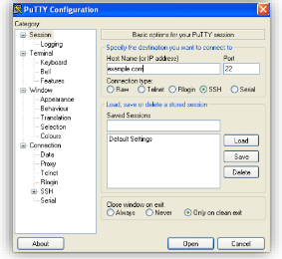

Le réseau une fois opérationnel, toutes connexions à distance à l’interface CLI se feront grâce au protocole Secure Shell (SSH), qui assurera un service réseau plus sécurisé (authentification par mot de passe plus résistante, chiffrement lors du transport des données de la session).
Les mots de passes configurés dans les switchs ont été générés à l’aide d’un outils générateur de mots de passe pour plus de sécurité (minuscules, majuscules, chiffres). Tous les mots de passe seront ainsi stockés dans une base de données, protégée et accessible seulement au personnel autorisé.

Table d’adressage
Pour le plan d’adressage IP, nous avons décidé de distinguer les trois bâtiments de la façon suivante :
- Pour le bâtiment principal : 172.22.10.1/26 -> 172.22.10.62/26
- Pour l’aile est : 172.22.11.1/26 -> 172.22.11.62/26
- Pour l’aile ouest : 172.22.12.1/26 -> 172.22.12.62/26
Ils auront tous pour masque de sous réseau 255.255.255.192. Nous aurons un routeur qui comprendra quatre pattes, à savoir :
➢ La passerelle pour le bâtiment principal qui sera en 172.22.10.1.
➢ La passerelle pour l’aile est qui sera en 172.22.11.1.
➢ La passerelle pour l’aile ouest qui sera en 172.22.12.1.
➢ Une IP publique que nous ne connaissons encore pas.

Étapes de configuration de base :
Configuration des switchs

- Nommage des switchs selon la convention établie.
Switch>en
Switch#conf t
Enter configuration commands, one per line. End with CNTL/z
Switch (config)#hostname S-1-1
S-1-1(config)#end
S1-1-1#

- Sécurisation de l’accès au périphérique (mots de passe différents pour chacun des niveaux d’accès).
- Sécurisation de l’accès en mode privilège.
S-1-1>en
s-1-1#conf t
Enter configuration commands, one per line. End with CNTL/Z
s-1-1(config)#enable secret xg2fllca
s-1-1(config)#exit
s-1-1#
%SYS-5-CONFIG_I: Configured from console by console
s-1-1#disable
s-1-1>en
Password :

- Sécurisation de l’accès au mode d’exécution utilisateur.
S-1-1>
S-1-1>en
Password :
S-1-1#conf t
Enter configuration commands, one per line. End with CNTL/Z.
S-1-1(config)#line console 0
S-1-1(config-line) # password 9nrvd9g8
S-1-1(config-line) # login
S-1-1(config-line) # exit
S-1-1(config)#
- Configuration d’un mot de passe pour l’accès vty du switch.
S-1-1(config)#line vty 0 15
S-1-1(config-line) #password cgh51a8f
S-1-1(config-line) #login
S-1-1(config-line) #exit
S-1-1(config)#

- Chiffrement de l’affichage des mots de passe.
S-1-1(config) #
S-1-1(config) # service password-encryption

- Configuration d’une interface virtuelle de commutateur.
S-1-1 # conf t
Enter configuration commands, one per line. End with CNTL/Z
S-1-1(config) # interface vlan 1
S-1-1(config-if) # ip address 172.22.12.1 255.255.255.0
S-1-1(config-if) #no shutdown
S-1-1(config-if) #
%LINK-5-CHANGED: Interface Vlan1, change state to up

- Configuration de la passerelle par défauts.
S-1-1 # conf t
Enter configuration commands, one per ligne. End with CNTL/Z.
S-1-1 (config) # ip default-gateway 172.22.12.1
S-1-1 (config) # exit
S-1-1 #
%SYS-5-CONFIG_I: Configured from console by console

- Configuration d’une bannière de sécurité.
S-1-1#
S-1-1# conf t
Enter configuration commands, one per line. End with CNTL/Z
S-1-1(config) # banner motd # L’utilisation du périphérique est strictement réservée au personnel autorisé.
S-1-1(config) # exit
S-1-1#

- Configuration de l’heure et date.
S-1-1#clock set 15 :00 :00 28 march 2019
S-1-1# show clock
15 :0 :5 :505 UTC THU Mar 28 2019
S-1-1#

- Sauvegarde de la configuration du switch.
S-1-1#copy running-config startup-config
Destination filename [startup-config]?
Building configuration …
[OK]
S-1-1#

Configuration du routeur :
La configuration du routeur est identique à celle d’un switch. La façon de procéder reste la même.
- Nommage du routeur.
- Sécurisation des accès.
- Chiffrement des mots de passes.
- Bannières de sécurité.
- Configuration de la date et de l’heure.
- Sauvegardes.
Mais cette fois ci, chaque interface Ethernet doit être configurées de la façon suivante pour lui permettre de transiter les informations d’un sous réseau à l’autre de l’installation :

Interface FastEthernet connectée au switch ciblé

R-1-1(config-if) # interface FastEthernet4/0
R-1-1(config-if) # ip address 172.22.12.1 255.255.255.192
FastEthernet4/0 | FastEthernet5/0 | FastEthernet6/0
172.22.12.1 | 172.22.11.1 | 172.22.10.1
255.255.255.192 | 255.255.255.192 | 255.255.255.192
Passerelle par défaut et masque de sous réseau du switch

Materiel et Poste Utilisateur

Renouvellement du parc informatique
Actuellement le parc n’est pas homogène et est équipé de machines obsolètes et n’est plus sous garantie constructeur.
Après divers débats nous avons décidé, en accord avec le DAF, de renouveler l’ensemble du parc informatique. Pour ce faire, nous avons établi un devis contenant le matériel neuf, pour chaque utilisateur. L’utilisation d’un parc neuf réduit le risque de pannes, nous permettant un meilleur suivi du parc, et d’acquérir également les dernières versions du Système d’exploitation de Microsoft, Windows 10.
Afin que les utilisateurs puissent récupérer leurs données, des clés USB de 8Go ont été distribuées à chaque utilisateur un mois au préalable.
Nous avons donc renouvelé le parc informatique, de façon homogène, c’est-à-dire que tout le monde utilisera le même modèle de poste. Ceci est un gain de temps pour le déploiement des systèmes sur les postes.
Pour réaliser ce projet, nous n’avons pas de serveur déjà existant, ni à mettre en place. Pour autant, nous mettrons tout de même en place des stratégies de groupe local, nous avons donc utilisé un poste qui nous a permis de générer l’image de déploiement. Pour cela, nous utiliserons l’outil gpedit.msc. Nous avons installé tous les logiciels dont auront besoin tous les utilisateurs. Une fois ce Master en place, une image de ce dernier sera créé à l’aide de l’outils Acronis True Image.
Le déploiement sera fait ensuite avec l’agent d’Acronis que nous avons mise sur clé USB. Il y aura 10 clés de 16Go. La procédure de déploiement est davantage détaillée dans l’annexe.
Pour que chaque utilisateur sache ou sont leur nouveau bureau, nous avons prévu de mettre en place des indications claires pour chaque service de l’entreprise. Ainsi qu’un plan des nouveaux locaux remis à chaque personne 1 semaine avant l’eménagement.

Retraitement et recyclage du Parc info si besoin
Equipement existant :
Le parc informatique actuel est composé de 90 postes, que nous allons donc renouveler pour donner suite à la décision du DAF d’obtenir un parc homogène.
Nous allons donc nous séparer de l’ancien parc informatique, que nous allons retraiter de la manière suivante :
• Démontages des anciens disques durs et suppression/conservation des fichiers.
• Retraitement du matériel (boitiers, composants inutilisables sur le futur parc).
Le poids de nos déchets informatique est estimé à 1 260 kilos, soit entre 400 et 500 € pour un retraitement par une entreprise spécialisé.
Le recyclage
Le choix de cette solution fait suite à la nouvelle Loi de Transition Energétique, depuis le 17 Aout 2015, cette nouvelle loi pour la croissance verte a été mise en place.
Elle cherche à lutter contre les émissions de gaz à effet de serre, à réduire la facture énergétique de la France (évaluée à 70 milliards d’euros) et à faire émerger des activités génératrices d’emplois (100.000 sur trois ans).
Cette loi fixe également des objectifs ambitieux en matière de valorisation des déchets. Un premier décret d’application relatif aux mesures sur la gestion des déchets et la promotion de l'économie circulaire a été publié le 10 mars 2016 au journal officiel.
Il impose aux acteurs économiques, à partir du 1er juillet 2016, d’organiser la collecte séparée des déchets papier, métal, plastique, verre et bois produits, si leur volume est supérieur à 1.100 litres / semaine.
L’entreprise Elise Promut à Dijon nous propose son aide gratuitement pour le recyclage et la revalorisation de nos déchets informatique, voici une succincte présentation :

CYCLE DU RECYCLAGE...
• Analyse des besoins
• Sensibilisation des salariés
• Tri des déchets
• Optimisation des collectes
• Enlèvements sécurisés
• Traçabilité & Reporting
• Sur tri et destruction en toute sécurité
• Suivi qualité & satisfaction client

Un bon de réception ainsi qu’un rapport de retraitement sera remis à la suite de la pesée du matériel transmis pour retraitement, qui nous permettra de conserver une trace de notre passage.

Antivirus f-secure
La décision de prendre comme antivirus f-secure nous semble la meilleure solution, nous ne voulions pas utiliser un antivirus gratuit, tel que Windows defender, en partie par le peu de fonctionnalités qu’il apporte mais aussi par la qualité du service client, qui est inexistant sur ce dernier.
F-secure nous apportes une sureté de par ses mises à jour régulière permettant de s’adapter au nouveau virus, mais aussi de gérer la navigation sur le web avec précision à l’aide d’un proxy.
Néanmoins le plus intéressant reste sont système de management et de monitoring des postes (physiques/virtuel), une fois le package d’installation exécuté sur un poste (annexe p87), celui-ci être monitoré ainsi que l’ensemble du parc, depuis le poste administrateur

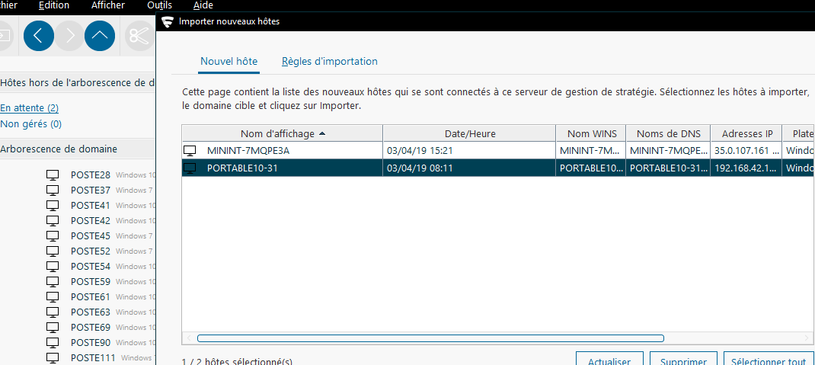
Ce monitoring permet entre autres de créer des profils de sécurité et de les appliquer instantanément sur tous les postes ayant reçu l’outils adequat.
Ce logiciel accepte aussi bien Windows que Linux ou Mac, son cout est à prendre en compte mais la gestion de la sécurité dans l’entreprise n’est pas à négliger.

Les solutions logicielles
Analyse de l’existant
Pour ce faire, dans une invite de commande nous avons utilisé la commande « wmic /output:c:\list.txtproduct list full », qui nous a permis d’avoir un aperçu détaillé des logiciels utilisés par les différents utilisateurs sur les anciennes machines. Trois ordinateurs de chaque service ont ainsi été analysés.
Analyse des besoins

Besoin | Fonction | Solution
Ecrire un courrier | Editer des documents de type texte avec une mise en page élaborée | Logiciel de traitement de texte
Ecrire un courrier | Imprimer des documents | Connexion à un périphérique de type imprimante
Emettre une facture | Editer des documents de type feuille de calcul | Logiciel tableur
Emettre une facture | Imprimer des documents | Connexion à un périphérique de type imprimante
Emettre une facture | Imprimer des documents | Logiciel d’exploitation de périphérique imprimante
Envoyer des courriers électroniques | Utilisation des technologies du web | Connexion à l’Internet
Envoyer des courriers électroniques | Rédiger des courriers électronique | Client messagerie ou Webmail
Envoyer des courriers électroniques | Envoyer des courriers électroniques | Compte de messagerie
Faire des recherches sur l’Internet | Utilisation des technologies du web | Connexion à l’Internet
Faire des recherches sur l’Internet | Naviguer sur Internet | Logiciel client web (navigateur)
Reproduire des documents au format numérique | Scanner des documents | Connexion à un périphérique de type scanner
Reproduire des documents au format numérique | Scanner des documents | Logiciel d’exploitation de périphérique scanner
Compresser des documents | Envoyer/partager des documents | Logiciel de compression
Lecture/édition PDF | Lire les fichiers partagés/reçus | Logiciel de lecture PDF
Lire des fichiers vidéo | Lire des multimédias | Logiciel pour multimédias variés
Protection des données | Travailler en sécurité, être protégé | Logiciel antivirus
Utilitaires web | Navigation fluide et variée | Installation de plug-ins
Application CRM Linux | Récapitulatif des ventes, gestion des achats et retour marchandises | Logiciel SAV
Contrôle à distance | Dépannage à distance, aide aux utilisateurs | Utilisation du logiciel de Microsoft inclue dans Win10 Pro « Connexion Bureau à Distance »
Gestion de paie | Gestion des fiches de paie des salariés | Logiciel de gestion de paie
Réunion Visio | Permettre d’organiser des réunions à distance | Logiciel de visioconférence

Comme le montre le tableau précédent, les différents besoins des utilisateurs ont été répertoriés par catégories afin d’y trouver les solutions adéquates. Ces solutions ont ensuite été affectées ou aux différents services afin de déterminer le nombre d’images différents à créer pour l’ensemble du parc informatique de la société MyTech.

Service 1 : Direction
Service 2 : Produit 1 & 2
Service 3 : SAV
Service 4 : DAF
Service 5 : Informatique

Exemple :
Fonction générale | Fonction principale | Besoin | Solution | Logiciel | Service
 |  |  |  |  | 1 | 2 | 3 | 4 | 5
Compresser des documents | Envoie de gros fichiers | Partage de documents volumineux | Logiciel de compression | 7 zip | X | X | X | X | X
Environnement multimédia | Lire les fichiers/audio-vidéo | Lire différents ressources multimédias | Logiciel pour multimédias variés | Lecteur Windows media | X | X | X | X | X
Sécurité | Protection des données du poste, de l’infrastructure | Travailler en sécurité, être protégé | Logiciels antivirus, par feu | Antivirus | X | X | X | X | X
Sécurité | Dépannages à distance, aide aux utilisateurs | Aide aux utilisateurs | Logiciels de Microsoft | Connexion aux bureaux à distance | X | X | X | X | X

Dans notre cas, tous les services ont :
- Le même modèle de machine
- Le même système d’exploitation (Windows 10 pro)
- Les mêmes besoins logiciels
Seulement 2 postes ont besoin de logiciels fonctionnant sous Linux. Ces 2 logiciels seront installés manuellement sur une machine virtuelle créée avec VMware au sein d’une machine existante.
Une seule image système a donc été nécessaire pour déployer l’ensemble du parc, car un important travail d’homogénéité a été réalisé en amont.

Les Postes utilisateurs :
Choix soumis au DAF : Option 1 choisie : après concertation et réflexion, il a été décidé de remplacer tous les postes pour repartir sur une base saine et homogène, un SAV unifié pour toutes nos machines et pour faciliter les maintenances sans se soucier de la compatibilité entre les postes, etc. Un remplacement de parc complet pour des machines DELL déjà équipées de Windows 10 Pro nous économiserait l’achats de 88 licences à 260€ l’unité (soit 22 880€).

Les différentes options présentées lors de la réunion du 10/02/2019 :
- Option 1 – Remise à niveau des postes existants :
Remplacement des stockages HDD en SSD - 60€ x 90 = 5400 €
Augmentation de la RAM en 4go - 20€ x 54 (poste anciens) = 1080 €
Soit 6480 € pour la remise en état du parc.

- Option 2 – Renouvèlement complet du parc :
Remplacement de tous les postes - 88 postes 809€ x 88 = 71 192 €
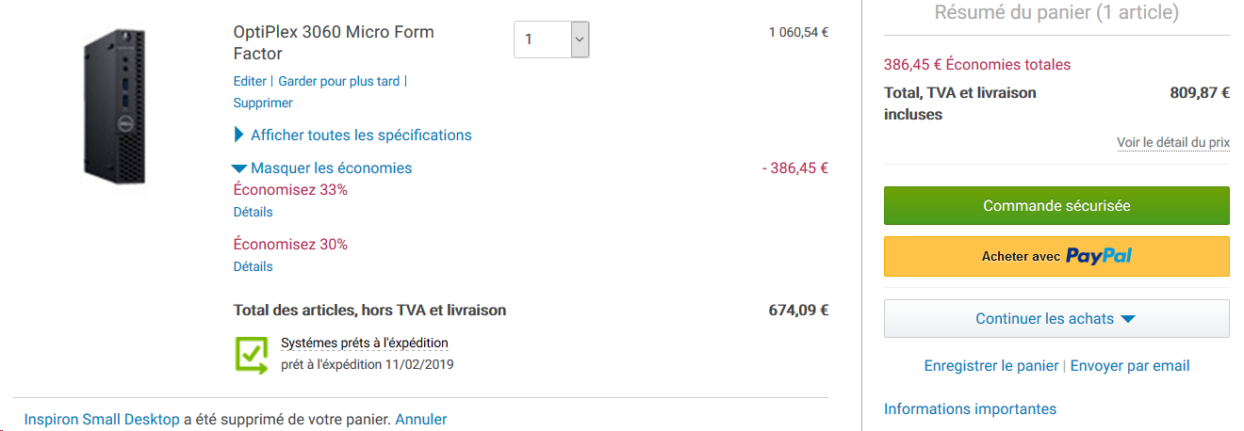

- Option 3 – Renouvèlement partiel :
Remplacement des Windows 7 vieillissants - 72 x 809€ = 32760 €
SSD pour les 20% restant 18 x 60 = 1080 €
Licence Windows 10 pro pour 16 postes en Windows 8 = 4144 €
Soit 37984 €

Licences Office :
Il existe dorénavant deux versions d’Office, une offre 365 renouvelable tous les mois avec toutes les fonctionnalités (8.80€ HT par poste) et une offre 2019 payable en une fois (579€ par poste pour entreprise) mais impossible à faire évoluer une fois la prochaine version paru (tous les 3 ans environs)

● Office 2019 est commercialisé sous la forme d’une licence définitive afin d’obtenir les applications Office sur un ordinateur. Les licences définitives sont disponibles pour les PC et les Mac. Elles n’incluent pas d’option de mise à niveau.
Soit 51040€ jusqu'à la prochaine version (3ans environ), moins d’avantages

● Office 365 est un service d’abonnement qui garantit des outils de productivité modernes à jour de Microsoft. Différentes offres Office 365 sont disponibles pour un usage familial ou personnel, ainsi que pour les PME et les grandes entreprises. La plupart des offres Office 365 pour les entreprises, les établissements d’enseignement et les associations incluent les applications entièrement installées, mais Microsoft propose également des offres de base avec les versions en ligne d’Office, un stockage de fichiers et une boîte de courrier.
Soit 14872€ par ans pour 88 postes, plus d’options disponibles, boites mail, OneDrive, Access et Publisher.

Un tableau comparatif des offres Office est disponible dans l’annexe page N°49.

Déploiement Windows
Déploiement simple avec script et création d’un master de secours avec Acronis.
Notre Parc informatique est neuf avec Windows 10 Pro de préinstallé. Afin de déployer toutes les applications nécessaires sur les 88 postes Windows de notre parc, nous avons étudié deux solutions.
L’utilisation d’un master permettant de recréer des machines identiques à l’aide d’une clef USB ou d’un disque dur externe, ce master sera également utilisé dans le cas où un des postes a besoin d’une restauration complète. Cependant cette technique manque de flexibilité et ne permet pas de faire des postes sur-mesure, ce qui peut être utile.
De plus n’étant pas limité par le besoin de périphérique externe (clé USB, CD …), il est possible de lancer autant d’installations que l’on veut grâce à un script exécutant toutes les commandes nécessaires.
Cette méthode permet aussi de mettre à jours rapidement et facilement les applications en remplacent l’exécutable et la ligne du script correspondant.
Nous avons donc choisi de créer des scripts stockés sur le NAS nous permettant d’installer les logiciels importants tels que :
Le Pack office365 (Word, Excel, Outlook, PowerPoint,skype…)
Package Antivirus F-secure
Divers utilitaires (navigateurs WEB, java, Acrobat reader,7zip, PDF Creator)
Mais aussi de créer un utilisateur local avec ses informations de connexion stockées dans un dossier protéger
Les scripts sont disponibles en annexe page N°84

Déploiement LINUX
À la suite de nos différents essais des distributions Linux les plus courantes, notre choix s’est porté sur Linux Mint et son interface graphique simple. Cette distribution permettra à tous les membres du personnel de pouvoir utiliser Linux simplement.
La version de Linux Mint la plus populaire est l’édition Cinnamon. L’environnement de bureau Cinnamon est développé principalement par et pour Linux Mint. Il est poli, beau et plein de fonctionnalités.
Les processeurs 32-bit sont désormais extrêmement rares et la plupart des ordinateurs sont capables de tourner en 64-bit. Dans notre cas, un remplacement complet de parc aura lieu, les PC seront neuf et supporterons le 64-bit.
L’ISO choisi sera la dernière version de Linux Mint, 19.1 Tessa, LTS (Long Term Support), supporter jusqu’à Avril 2023. Une version qui sera supportée pendant 4 années à partir de notre date d’installation.
Le plan de déploiement est détaillé dans les annexes.

Liste des logiciels installés sur le master :
- Microsoft Office 2016
- Adobe Acrobat DC
- PDF Creator
- Mozilla Firefox
- Google Chrome
- Microsoft Edge
- Adobe Flash Player
- Java
- Microsoft Silverlight
- 7-zip
- VLC Media player
- Antivirus f-secure
- Drivers imprimantes
Logiciel installé manuelle sur 2 postes spécifiques Linux :
- VMware
- Logiciel SAV
- Logiciel de gestion de paie et de congés

Solution de sauvegarde
Nous possédons pour la configuration du parc un disque dur réseau, NAS qui sera mis en place en RAID 6. Le RAID 6 fonctionne de manière similaire du RAID 5 à la différence qu’il est capable de préserver l’intégrité des données après la panne de deux disques durs. Lorsqu’on remplace un disque défectueux dans une grappe RAID, quelle qu’elle soit (RAID 1, 5 ou 6), cette grappe doit se « reconstituer ». Pour les modes RAID 5 et 6, cela signifie régénérer les données et informations de parité manquantes, une opération qui peut prendre plusieurs heures, voire plusieurs jours selon la capacité totale de la grappe.
En raid 5 il s’agit d’une période durant laquelle la grappe est vulnérable à la panne d’un deuxième disque ; si cela se produit, il y a perte de données, ce qui ne concerne pas le RAID 6 car il tolère une panne jusqu’à 2 disques durs. En RAID 6, le nombre minimum de disques est de 4, il est recommandé des modèles de mêmes tailles.
La capacité totale se calcule avec cette formule (nombre de disques – 2) x (capacité du disque le plus petit). Par exemple : une grappe composée de 4 disques : un de 1 To, un de 2 To, un de 3 To et un de 4 To offre une capacité totale de 2 To (car le disques le plus petit fait 1 To et 4 disques au total – 2 = 2 disques et donc 1Tox2 =2To).
Une sauvegarde constante est donc en place. Il nous faut aussi 5 disques, nous allons choisir des disques de même capacité pour optimiser les performances du NAS. Notre choix s’est porté sur 4 disques Western Digital Red Pro 2 To SATA 6Gb/s. Cette marque est reconnue pour sa fiabilité et sa robustesse dans le monde professionnel.
D’autre modèles en 5200RPM (rotation par minute) moins couteux sont disponible, mais la vitesse de rotation diminue les performances et la rapidité de lecture et d’écriture du NAS. Sa capacité totale sera donc de 2 To.
Cela étant, tout le monde a accès au NAS, nous avons donc profité du système embarqué par ce dernier pour gérer les droits de partage. Ainsi, en fonction du service et des besoins des utilisateurs, les accès seront différents.

Analyse des risques
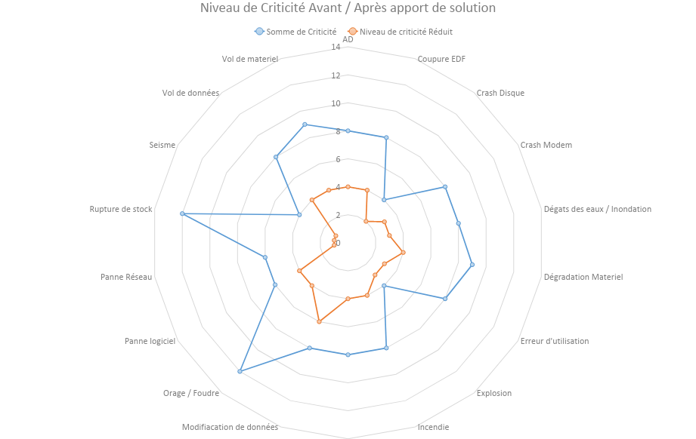
Un tableau d’analyse des différents risques a été établie pour identifier leurs criticités et les mesures à prendre pendants l’installation initiale de la solution.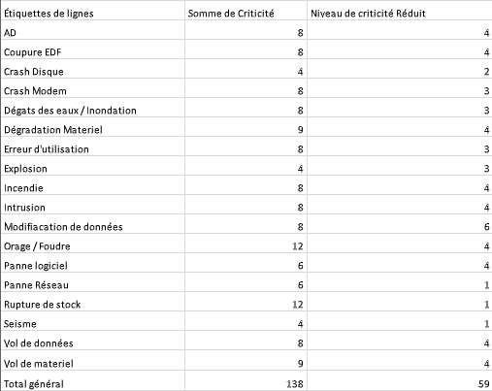

Charte Graphique

Qu’est-ce qu’une charte graphique ?
La charte graphique est un guide comprenant les recommandations d’utilisation et les caractéristiques des différents éléments graphiques (logos, couleurs, polices…) qui peuvent être utilisés sur les différents support de communication de l’entreprise.

Dans quel but ?
- Elle représente une image visuelle de l’entreprise qui permet de nous faire connaitre des clients et des partenaires
- Cela peut être un moyen de communication en donnant une bonne image de l’entreprise.
- Elle démontre la personnalité et le caractère de l’entreprise en faisant apparaitre dans les titres, textes, accroches ce qui est important.
Sa réalisation permet de faciliter et d’accélérer la production de nouveaux éléments de communication d’une entreprise puisque les étapes de création sont déjà prédéfinies

Le contenu d’une charte graphique
La charte graphique traduit graphique l’univers et les valeurs de l’entreprise à travers les supports fondamentaux de sa communication : le logotype de l’entreprise est l’élément phare de la charte, car il est présent sur tous les éléments de communication de l’entreprise.
La charte graphique n’est pas uniquement constituée par un logotype, mais par toutes sortes d’éléments, dans la communication interne comme externe.
Les polices de caractères et les attributs typographiques choisis provoquent une lisibilité, une homogénéité et une harmonie.

Charte graphique de la société MYTECH
Logo :

Les polices et caractères :
Les différents documents de la société doivent avoir pour calligraphie « Constantia ».

Tous dossier doit être organisé de la façon suivante :

Titre de chapitre :
Police : 28 pt, Gras, Soulignement, Couleur de police : Couleur personnalisée (RVB (230 ; 115 30)), Centré.
Espace avant : 12 pt
Espace après : 0 pt, paragraphes solidaires, Lignes solidaires, Niveau 1, Style : Afficher dans la galerie Styles, Priorité : 10.
Style suivante : Normal.
Résultat :
Titre de chapitre
Sous-titre de chapitre :
Police :18 pt, Gras, Soulignement, Couleur de police : Couleur personnalisée (RVB (0 ;63 ;112)), Espace avant : 2 pt
Espace après : 0 pt, Paragraphes solidaires, Lignes solidaires, Niveau 2, Style : Masquer jusqu'à utilisation, Afficher dans la galerie Styles, Priorité : 10
Sur base de : Normal
Style suivant : Normal
Résultat :

Sous-titre de chapitre
Titre de paragraphe :
Police :15 pt, Couleur de police : Couleur personnalisée (RVB (83 ;129 ;53)), Condensé de 0,5 pt, Crénage 1,5 pt, Gauche
Interligne : simple, Espace
Après : 0 pt, Style : Afficher dans la galerie Styles, Priorité : 11
Sur base de : Sous-titre
Style suivant : Normal
Résultat :
Titre de paragraphe

Documents types de la société :

Les mails :
Tous les mails doivent être signés, en bas à gauche de la façon suivante :

« Prénom Nom »
« Fonction »
« Service »

Mytech
« Numéro tel pro »

Les documents format A4 :
Tous documents formats A4, doivent se présenter de la façon suivante avec un en-tête et un pied de page prédéfini.
En tête :


Pied de page :

Document confidentiel :
Comme les A4, les documents confidentiels, ont l’en-tête et le pied de page de la société.
Ce type de documents se différencie des autres par la présence d’un filigrane « confidentiel » pour qu’il soit facilement identifiable.

A noter que ce type de document seras à partager de manière sécurisé (avec mot de passe préétablie entre l’envoyeur et le(s) différent(s) récepteur(s)).

Les cartes de visites :

Recto : Verso :
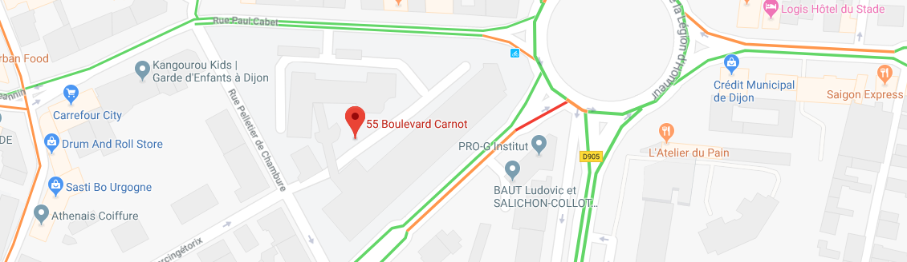
Prénom Nom
Titre
55 Boulevard Carnot Service
21 000 Dijon 04.05.06.07.08
Tel pr

N-etiquettes

Bien que la charte graphique soit importante, dans une société la façon de s’exprimer par écrit (E-mail, courriers, comptes rendus, etc..) joue aussi un rôle très important.
La Netiquette ? :
La « Netiquette » est un ensemble de « règles » de comportement et de conseils concernant la façon de s’exprimer par écrit. Il s’agit donc de communiquer dans le respect des autres, avec politesse et tolérance. Suivre ces règles et ces conseils, que l’usage a établis, améliore la qualité des échanges et consolide ainsi la coopération entre les contributeurs. A ce titre, la « Netiquette » n’est pas différente des règles de bonne éducation et de politesse élémentaires qui sont en vigueur dans la vie hors professionnel.
Principales règles à respecter dans ses écrits :
- Prudence
- Respect
- Clarté
- Concision
- Courtoisie

Charte informatique

Qu’est-ce qu’une charte informatique et internet ?

La charte informatique (autrement appelée « Charte utilisateur » ou « charte de bonne utilisation des nouvelles technologies de l’information et de la communication ») est un document destiné à régit l’utilisation des moyens informatiques mis à disposition des salariés par leur employeur dans une entreprise donnée.

Quelle utilité ?

La charte informatique permet d’encadrer l’usage des différents équipements informatique qui en est fait par les salariés et notamment d’éviter, ou tout du moins de réduire, les abus d’usage de l’internet ainsi que les difficultés relatives à la preuve de tels abus, les salariés étant informés des règles d’utilisation et de la mise place éventuelle de moyens de surveillance.

En outre en interdisant ou en limitant certaines utilisations, cela contribue à assurer la sécurité du réseau informatique de l’entreprise.

Toutefois l’élaboration de ces règles n’est pas totalement arbitraire. Il convient en effet de respecter un principe clé : le principe de proportionnalité. Cette règle, selon laquelle les mesures prises doivent être justifiées et proportionnées au but poursuivi, vise à permettre de concilier les intérêts de l’employeur (préserver l’intégrité des systèmes d’information de l’entreprise) et ceux des salariés (garantir leurs droits et leurs libertés individuelles et collectives).

Charte informatique de la société Mytech

Sécurité du système d’information de l’entreprise et règles d’utilisations.
Pour nous permettre de sécuriser notre système informatique merci de respecter les règles d’utilisations suivantes :
- Changer régulièrement (tous les 3 mois au minimum) votre mot de passe, ne donner votre mot de passe à personne à l’exception des personnes du service informatique si celui-ci en fait la demande et seulement en cas exceptionnel.
ATTENTION : dans le cas de divulgation du mot de passe au personnel informatique, celui-ci sera changer immédiatement après la prestation du personnel.
- En cas d’absence de plusieurs minutes sur votre poste de travail, nous vous demanderons de bien verrouiller votre sessions (Windows + L ou démarrer => verrouiller).
- Dorénavant nous vous demanderons d’éteindre votre ordinateur à toute vos fins de journées et donc de le redémarrer à votre retour.
ATTENTION : En cas de non-respect de cette règle nous serons dans l’obligation d’éteindre votre ordinateur de manière forcée en risquant de provoquer la perte de données.
- Si jamais vous n’avez pas verrouiller votre session manuellement et en cas d’inactivité de plus de 15 minutes, le système se mettra en veille avec obligation de retaper votre mot de passe pour reprendre votre travail.
- L’utilisation de logiciel de communication de type Skype, Outlook et de logiciel d’écoute de vidéo, de streaming (contenu diffusé en direct) ou de musique est strictement interdite et très dangereuse pour la sécurité des postes.
- Toute modification de logiciel (nouveau module ou impression) devra obligatoirement être validée par la direction via le service informatique ou en cas d’impossibilité du service de répondre, et si l’urgence l’exige, directement par la Direction Général – Aucune dérogation n’est possible.
- Toute données privées enregistrées sur votre ordinateur sont à placer sur votre ordinateur et obligatoirement dans un dossier unique nommé « Privé ». Tous documents non rangés dans ce dossier appartiennent à Mytech et pourra être utilisé, consulté ou effacé si nécessaire. Si vous devez quitter notre entreprise, il est de votre responsabilité d’effacer ces données avant votre départ, si vous ne le faites pas l’ensemble des données appartiennent à nouveau à l’entreprise.
Attention, en absence de ces règles votre responsabilité est engagée en cas de pertes de données.
Toutes ces mesures n’ont qu’un seul but : sécuriser l’accès à l’information. En comptant sur votre entière collaboration, nous restons à votre disposition pour toutes questions complémentaires.

Signature précédée de la mention « Lu et approuvé » :

Conclusion

Projet :
Nous avons répondu à ce projet de la manière la plus exhaustive. Nous avons répondu au cahier des charges et solutionné les différentes parties énoncées. L’absence de serveur, à limiter nos choix sur les solutions à apporter. Nous pensons cependant à l’avenir et aux différents moyens techniques qui permettrons à Mytech de bénéficier d’un système d’information complet.

Bilant travail en groupe :
L’organisation sur la répartition des tâches, la cohésion et la communication du groupe était primordiale pour mener à bien ce projet. Nous envisageons à l’avenir d’investir dans une infrastructure serveur. Un contrôleur de domaine et son service d’annuaire pour gérer la sécurité, les stratégies et les comptes utilisateurs. Un serveur DNS, un serveur DHCP, un serveur de stockage et de sauvegarde sont autant d’élément qui pourrait moderniser notre système d’information.

ANNEXES

Devis matériel bâtiments

Câblage des nouveaux locaux
D’après les premiers contacts avec nos fournisseurs, l’estimation des travaux peut se chiffrer comme suit :
200€ par câbles, besoin de 2 câbles par poste, soit 180x200€
Soit 36 000€ pour le câblage complet, main d’œuvre et matériel inclus.
Stratégie de l’installation réseau
Pour quantifier le nombre de prises réseaux à installer, nous avons dû tenir compte de nos besoins actuels mais aussi de la future expansion de notre réseau. Pour cela nous avons non seulement analysé l’organigramme de la société, mais aussi de l’architecture des locaux.
Actuellement il y a 90 employées au sein de la société. Or les nouveaux locaux sont composés de 102 bureaux. Il y a donc plus de bureau que de personnes.
C’est pour cette raison, que nous avons décidez de nous baser sur le nombre de bureaux et non celui de personnes pour définir la quantité de prise à installer. De plus, nous avons décidé d’installer deux prises réseau par bureau, afin d’anticiper au mieux la croissance de notre société et donc de son réseau informatique.
Ce calcul porte à 204 prises réseaux (102 bureaux multiplié par 2 prises par bureaux) à monter.
Choix des câbles réseaux à acheter
- Installation par étage :
Nous choisissons du câble de catégorie 6 de classe E, pour nos installations, à chaque étage.
Ce type de câble est une évolution en termes de gradation des performances du câblage pour les liaisons de type Ethernet utilisant des conducteurs à paires torsadées non blindées. Il est rétro-compatible avec les câbles catégories 5 UTP et 5e FTP de classe D.
De plus il permet de transmettre des données à des fréquences jusqu’à 250MHz et à des débits non atténuables jusqu’à une longueur de 100 mètres.
- Installation inter bâtiment et inter étage :
En ce qui concerne les étages et les bâtiments, ils seront reliés par fibre optique type multimode.
Ce type d’installation nous oriente donc vers une architecture avec fibre optique et ce à chaque étage, nous disposerons donc d’une armoire de brassage composée d’un tiroir optique, de commutateurs 10Gbits et de panneaux de brassage.

Devis matériel LDLC
Option 1 : La moins coûteuse :
Remplacement des stockages HDD en SSD – 90 postes – 59.95€ x 90 = 5 395.50€ TTC
Augmentation de la RAM des postes 1 et 2 Go en 4 Go – 54 postes – 19.15€ x 54 = 1 034.10€ TTC
Estimation : 6 429.60€ TTC 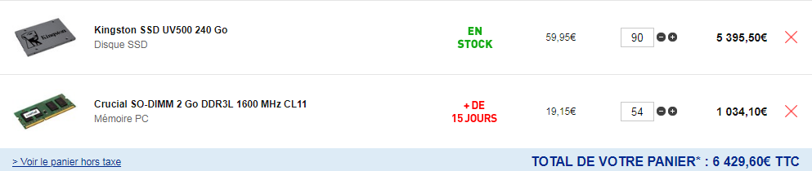
Option 2 : La plus coûteuse
Remplacement complet de tous les postes – 88 postes 809,87€ x 88 = 71 268.56€ TTC
Option 3 : Le compromis
Remplacement des Windows 7 vieillissants – 809.87€ x 72 = 58 310.64€ TTC
SSD pour les PC restants 59.95€ x 18 = 1 079.10€ TTC
Soit 59 389.74€ TTC

Licences Windows 10 :

Le prix d’une licence Windows 10 Professionnel est de 259€ l’unité.
Cependant, le choix du renouvellement du parc par des machines neuves avec une licence fournie, nous exempte de cet achat.

Devis fibre optique

Fibre Orange Pro.
En fibre optique, le forfait Internet Pro Equilibre Fibre permet une vitesse de connexion allant jusqu’à 200Mbit/s aussi bien en débit descendant qu’en débit montant. L’offre Fibre Pro Equilibre permet une connexion descendante maximum de 500 Mbit/s et de 200Mbit/s en débit montant. Ces deux offres utilisent la technologie fibre FTTH.

La location de la Live Box Pro est de 5€ HT/mois.

Avec ce forfait Orange propose, 5Go de stockage sur son cloud (60Go pour la version fibre optique du forfait), la livraison et l’installation gratuite du matériel, une assistance technique disponible 24/24h et 7j/7, une messagerie professionnelle contenant 10Go d’espace ainsi que la possibilité de personnaliser votre site internet ainsi que vos adresse email au nom de votre société.

- Garantie de rétablissement de votre ligne sous 8h en cas de problème.
- IP fixe sur simple demande.
L’offre la Fibre Pro Equilibre propose également 4 services gratuits qui lui sont propres
- L’installation des services associés à l’offre.
- Les appels simultanés.
- La possibilité d’envoyer et recevoir des fax depuis votre adresse.
- Stockage de données pour chacun de vos collaborateurs (1 espace de 60 Go pour un utilisateur et 5 Go pour tous les autres) pour synchroniser, sauvegarder et partager vos fichiers.

Si l’offre Optimale Pro Intense est un forfait, elle peut s’apparenter à une option supplémentaire. En effet, cette offre regroupe tous les services et options de l’offre Pro intense et ajoute :
- Une deuxième ligne téléphonique. Celle-ci n’est pas une ligne par internet mais une ligne classique. Vous disposez sur cette deuxième ligne des mêmes options que sur cette deuxième ligne des mêmes options que sur la première ligne.
- Une adresse IP fixe, disponible sur demande.

Prix :

Prix de l’offre Pro Intense | 39€ HT/mois, pendant 12 mois puis 45€ HT/mois
Prix de l’offre Pro Équilibre fibre optique | 50€ HT /mois
Prix de l’offre la Fibre Pro Équilibre | 75€ HT/mois
Location de la box | 5€ HT/mois

Devis Climatisation


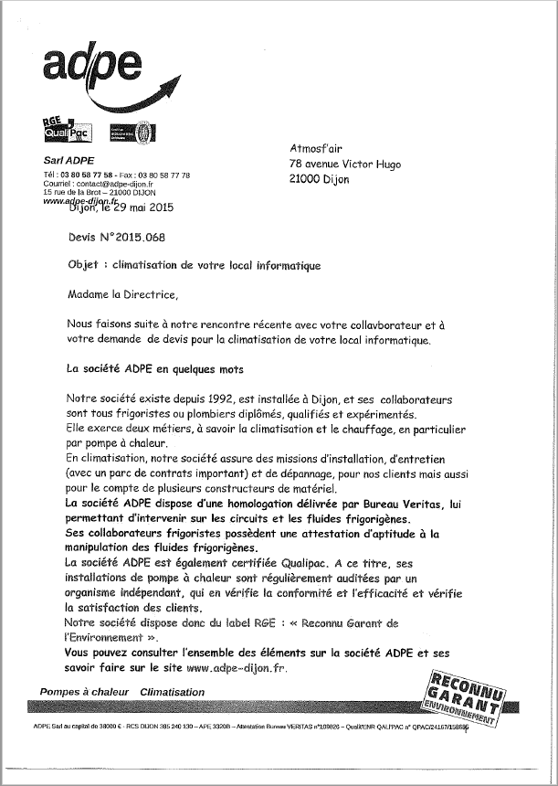

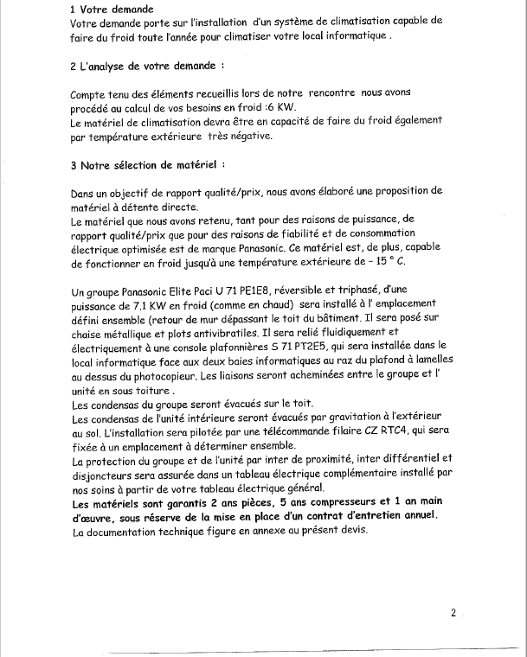

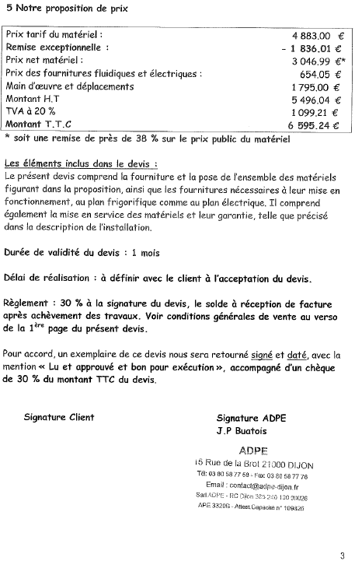

Devis antivirus
F-Secure Antivirus : Cout total par poste 20€, soit 1800 € à l’année.

Compte rendu du total des dépenses

- Câblage et materiel réseaux = 36 000 €
- Licences Antivirus = 1 800 €
- 88 licences Office 365 = 11 088 €
- Climatisation salle serveur = 6 595 €
- Renouvellement du parc informatique = 71 268 €.
- Retraitement de l’ancien parc informatique = 0 €
Pour un total de 126 751 €

Comparatif Microsoft Office 365 et 2019

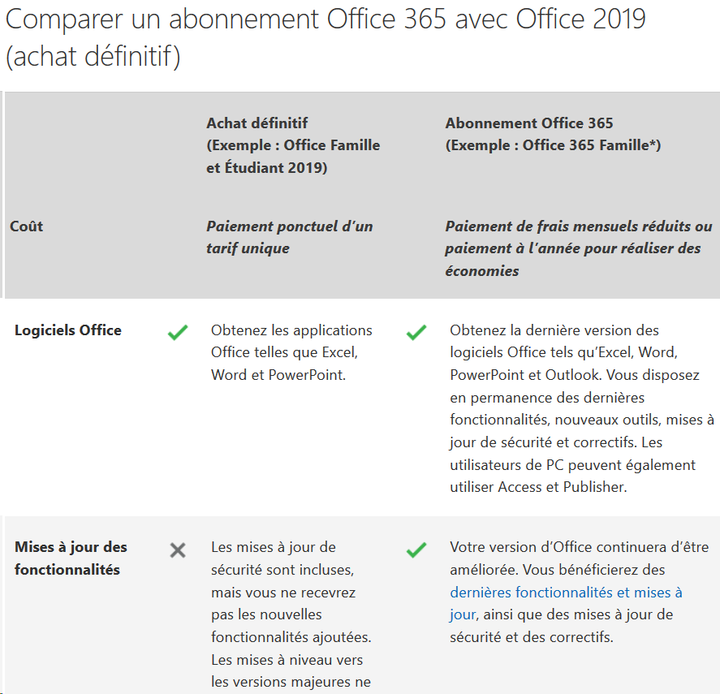
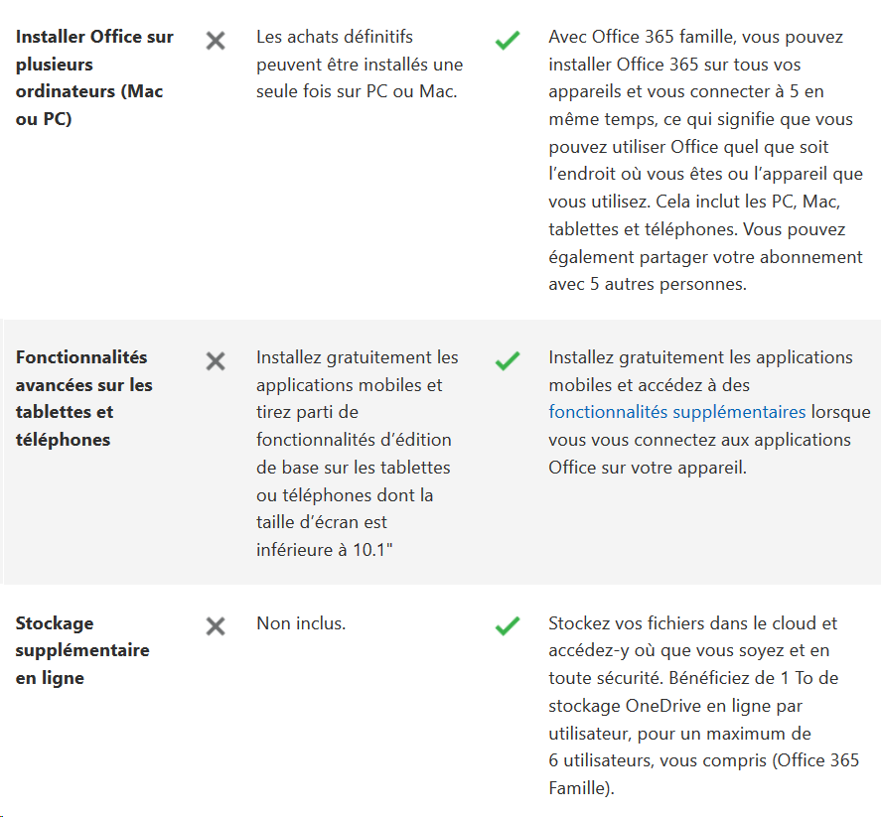
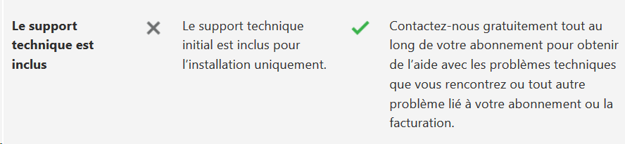

Topologie réseau
Réseau en étoile
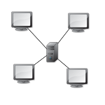
Topologie de réseau en étoile :
Dans une topologie de réseau en étoile, aussi appelé Hub and Spoke, les équipements du réseau sont reliés à un système matériel central (le nœud). Celui-ci a pour rôle d’assurer la communication entre les différents équipements du réseau.
En pratique, l’équipement central peut être un concentrateur (en anglais hub, littéralement « moyeu de roue »), un commutateur (en anglais switch) ou un routeur (en anglais router).
Le réseau Token ring utilise dans ses versions récentes une topologie en anneau au niveau électrique, mais une topologie en étoile au niveau physique. Cette bizarrerie s’explique en remarquant que des portions de l’anneau sont « pliées » pour former des fils qui convergent vers un équipement central, le MAU (Multisession Access Unit). Les réseaux se chevauchent l’un sur l’autre.
Les avantages :
- Ajout facile de postes ;
- Localisation facile des pannes ;
- Le débranchement d’une connexion ne paralyse pas le reste du réseau ;
- Simplicité éventuelle des équipements au niveau des nœuds : c’est le concentrateur qui est intelligent.
Les inconvénients :
- Plus onéreux qu’un réseau à topologie en bus (achat du concentrateur et d’autant de câbles que de nœuds) ;
- Si le concentrateur est défectueux, tout le réseau est en panne.
- Utilisation de multiples routeur ou switch afin de pouvoir communiquer entre différents réseaux ou ordinateur.

Convention de nommage
Bâtiment | Etage | Bureau | N° Prise | Convention | Fonction | Départ RJ45 | Local Technique d’arrivé
Principal | RDC | 101 | 1 | P-101-1 | Bureau | 1 | C
Principal | RDC | 101 | 2 | P-101-2 | Bureau | 1 | C
Principal | RDC | 102 | 1 | P-102-1 | Bureau | 1 | C
Principal | RDC | 102 | 2 | P-102-2 | Bureau | 1 | C
Principal | RDC | 103 | 1 | P-103-1 | Bureau | 1 | C
Principal | RDC | 103 | 2 | P-103-2 | Bureau | 1 | C
Principal | RDC | 104 | 1 | P-104-1 | Bureau | 1 | C
Principal | RDC | 104 | 2 | P-104-2 | Bureau | 1 | C
Principal | RDC | 105 | 1 | P-105-1 | Bureau | 1 | C
Principal | RDC | 105 | 2 | P-105-2 | Bureau | 1 | C
Principal | RDC | 106 | 2 | P-106-1 | Bureau | 1 | C
Principal | RDC | 106 | 1 | P-106-2 | Bureau | 1 | C
Principal | RDC | 107 | 2 | P-107-1 | Bureau | 1 | C
Principal | RDC | 107 | 1 | P-107-2 | Bureau | 1 | C
Principal | RDC | 108 | 2 | P-108-1 | Bureau | 1 | C
Principal | RDC | 108 | 1 | P-108-2 | Bureau | 1 | C
Principal | RDC | 109 | 2 | P-109-1 | Bureau | 1 | C
Principal | RDC | 109 | 1 | P-109-2 | Salle de pause | 1 | C
Principal | RDC | 110 | 1 | P-110-1 | Bureau | 1 | C
Principal | RDC | 110 | 2 | P-110-2 | Bureau | 1 | C
Principal | RDC | 111 | 1 | P-111-1 | Bureau | 1 | C
Principal | RDC | 111 | 2 | P-111-2 | Bureau | 1 | C
Principal | RDC | 112 | 1 | P-112-1 | Bureau | 1 | C
Principal | RDC | 112 | 2 | P-112-2 | Bureau | 1 | C
Principal | RDC | 113 | 1 | P-113-1 | Bureau | 1 | C
Principal | RDC | 113 | 2 | P-113-2 | Bureau | 1 | C
Principal | RDC | 114 | 1 | P-114-1 | Bureau | 1 | C
Principal | RDC | 114 | 2 | P-114-2 | Bureau | 1 | C
Principal | RDC | 115 | 1 | P-115-1 | Bureau | 1 | C
Principal | RDC | 115 | 2 | P-115-2 | Bureau | 1 | C
Principal | RDC | 116 | 1 | P-116-1 | Salle de réunion | 1 | C
Principal | RDC | 116 | 2 | P-116-2 | Salle de réunion | 1 | C
Principal | RDC | 117 | 1 | P-117-1 | Bureau | 1 | C
Principal | RDC | 117 | 2 | P-117-2 | Bureau | 1 | C
Principal | RDC | 118 | 1 | P-118-1 | Bureau | 1 | C
Principal | RDC | 118 | 2 | P-118-2 | Bureau | 1 | C
Principal | RDC | 119 | 1 | P-119-1 | Bureau | 1 | C
Principal | RDC | 119 | 2 | P-119-2 | Bureau | 1 | C
Principal | RDC | 120 | 1 | P-120-1 | Bureau | 1 | C
Principal | RDC | 120 | 2 | P-120-2 | Bureau | 1 | C
Principal | RDC | 121 | 1 | P-121-1 | Bureau | 1 | C
Principal | RDC | 121 | 2 | P-121-2 | Bureau | 1 | C
Principal | RDC | 122 | 1 | P-122-1 | Bureau | 1 | C
Principal | RDC | 122 | 2 | P-122-2 | Bureau | 1 | C
Principal | RDC | C | 1 | P-C-1 | Local technique Principal | 1 | H
Principal | RDC | C | 1 | P-C-1 | Local technique Principal | 1 | H
Principal | RDC | C | 1 | P-C-1 | Local technique Principal | 1 | L
Principal | RDC | C | 1 | P-C-1 | Local technique Principal | 1 | T
Principal | RDC | POP | 1 | POP-1 | Point de présence | 1 | C
Principal | RDC | POP | 2 | POP-2 | Point de présence | 1 | C
Principal | Premier | 201 | 1 | P-201-1 | Salle de pause | 1 | H
Principal | Premier | 202 | 1 | P-201-2 | Bureau | 1 | H
Principal | Premier | 203 | 2 | P-202-2 | Bureau | 1 | H
Principal | Premier | 203 | 1 | P-203-1 | Bureau | 1 | H
Principal | Premier | 203 | 2 | P-203-2 | Bureau | 1 | H
Principal | Premier | 204 | 1 | P-204-1 | Bureau | 1 | H
Principal | Premier | 204 | 2 | P-204-2 | Bureau | 1 | H
Principal | Premier | 205 | 1 | P-205-1 | Bureau | 1 | H
Principal | Premier | 205 | 2 | P-205-2 | Bureau | 1 | H
Principal | Premier | 206 | 1 | P-206-1 | Bureau | 1 | H
Principal | Premier | 206 | 2 | P-206-2 | Bureau | 1 | H
Principal | Premier | 207 | 1 | P-207-1 | Bureau | 1 | H
Principal | Premier | 207 | 2 | P-207-2 | Bureau | 1 | H
Principal | Premier | 208 | 1 | P-208-1 | Bureau | 1 | H
Principal | Premier | 208 | 2 | P-208-2 | Bureau | 1 | H
Principal | Premier | 209 | 1 | P-209-1 | Bureau | 1 | H
Principal | Premier | 209 | 2 | P-209-2 | Bureau | 1 | H
Principal | Premier | 212 | 1 | P-212-1 | Bureau | 1 | H
Principal | Premier | 212 | 2 | P-212-2 | Bureau | 1 | H
Principal | Premier | 213 | 1 | P-213-1 | Bureau | 1 | H
Principal | Premier | 213 | 2 | P-213-2 | Bureau | 1 | H
Principal | Premier | 214 | 1 | P-214-1 | Bureau | 1 | H
Principal | Premier | 214 | 2 | P-214-2 | Bureau | 1 | H
Principal | Premier | 215 | 1 | P-215-1 | Bureau | 1 | H
Principal | Premier | 215 | 2 | P-215-2 | Bureau | 1 | H
Principal | Premier | 216 | 1 | P-216-1 | Salle de réunion | 1 | H
Principal | Premier | 216 | 2 | P-216-2 | Salle de réunion | 1 | H
Principal | Premier | 217 | 1 | P-217-1 | Bureau | 1 | H
Principal | Premier | 217 | 2 | P-217-2 | Bureau | 1 | H
Principal | Premier | 218 | 1 | P-218-1 | Bureau | 1 | H
Principal | Premier | 218 | 2 | P-218-2 | Bureau | 1 | H
Principal | Premier | 219 | 1 | P-219-1 | Bureau | 1 | H
Principal | Premier | 219 | 2 | P-219-2 | Bureau | 1 | H
Principal | Premier | 220 | 1 | P-220-1 | Bureau | 1 | H
Principal | Premier | 220 | 2 | P-220-2 | Bureau | 1 | H
Principal | Premier | 221 | 1 | P-221-1 | Bureau | 1 | H
Principal | Premier | 221 | 2 | P-221-2 | Bureau | 1 | H
Principal | Premier | 222 | 1 | P-222-1 | Bureau | 1 | H
Principal | Premier | 222 | 2 | P-222-2 | Bureau | 1 | H
Principal | Premier | H | 1 | P-H-1 | Local Technique | 1 | Q
Principal | Premier | H | 2 | P-H-2 | Local Technique | 1 | W
Est | RDC | 101 | 1 | E-101-1 | Bureau | 1 | L
Est | RDC | 101 | 2 | E-101-2 | Bureau | 1 | L
Est | RDC | 102 | 1 | E-102-1 | Bureau | 1 | L
Est | RDC | 102 | 2 | E-102-2 | Bureau | 1 | L
Est | RDC | 103 | 1 | E-103-1 | Bureau | 1 | L
Est | RDC | 103 | 2 | E-103-2 | Bureau | 1 | L
Est | RDC | 104 | 1 | E-104-1 | Bureau | 1 | L
Est | RDC | 104 | 2 | E-104-2 | Bureau | 1 | L
Est | RDC | 105 | 1 | E-105-1 | Bureau | 1 | L
Est | RDC | 105 | 2 | E-105-2 | Bureau | 1 | L
Est | RDC | 106 | 1 | E-106-1 | Bureau | 1 | L
Est | RDC | 106 | 2 | E-106-2 | Bureau | 1 | L
Est | RDC | 107 | 1 | E-107-1 | Bureau | 1 | L
Est | RDC | 107 | 2 | E-107-2 | Bureau | 1 | L
Est | RDC | 109 | 1 | E-109-1 | Salle de pause | 1 | L
Est | RDC | 110 | 1 | E-110-1 | Bureau | 1 | L
Est | RDC | 110 | 2 | E-110-2 | Bureau | 1 | L
Est | RDC | 111 | 1 | E-111-1 | Bureau | 1 | L
Est | RDC | 111 | 2 | E-111-2 | Bureau | 1 | L
Est | RDC | 112 | 1 | E-112-1 | Bureau | 1 | L
Est | RDC | 112 | 2 | E-112-2 | Bureau | 1 | L
Est | RDC | 113 | 1 | E-113-1 | Bureau | 1 | L
Est | RDC | 113 | 2 | E-113-2 | Bureau | 1 | L
Est | RDC | 114 | 1 | E-114-1 | Bureau | 1 | L
Est | RDC | 114 | 2 | E-114-2 | Bureau | 1 | L
Est | RDC | 115 | 1 | E-115-1 | Bureau | 1 | L
Est | RDC | 115 | 2 | E-115-2 | Bureau | 1 | L
Est | RDC | 116 | 1 | E-116-1 | Bureau | 1 | L
Est | RDC | 116 | 2 | E-116-2 | Bureau | 1 | L
Est | RDC | L | 1 | E-L-1 | Local Technique | 1 | Q
Est | Premier | 201 | 1 | E-201-1 | Salle de pause | 1 | Q
Est | Premier | 202 | 1 | E-202-1 | Bureau | 1 | Q
Est | Premier | 202 | 2 | E-202-2 | Bureau | 1 | Q
Est | Premier | 203 | 1 | E-203-1 | Bureau | 1 | Q
Est | Premier | 203 | 2 | E-203-2 | Bureau | 1 | Q
Est | Premier | 204 | 1 | E-204-1 | Bureau | 1 | Q
Est | Premier | 204 | 2 | E-204-2 | Bureau | 1 | Q
Est | Premier | 205 | 1 | E-205-1 | Bureau | 1 | Q
Est | Premier | 205 | 2 | E-205-2 | Bureau | 1 | Q
Est | Premier | 206 | 1 | E-206-1 | Bureau | 1 | Q
Est | Premier | 206 | 2 | E-206-2 | Bureau | 1 | Q
Est | Premier | 207 | 1 | E-207-1 | Bureau | 1 | Q
Est | Premier | 207 | 2 | E-207-2 | Bureau | 1 | Q
Est | Premier | 208 | 1 | E-208-1 | Bureau | 1 | Q
Est | Premier | 208 | 2 | E-208-2 | Bureau | 1 | Q
Est | Premier | 209 | 1 | E-209-1 | Salle de réunion | 1 | Q
Est | Premier | 209 | 2 | E-209-2 | Salle de réunion | 1 | Q
Est | Premier | 210 | 1 | E-210-1 | Bureau | 1 | Q
Est | Premier | 210 | 2 | E-210-2 | Bureau | 1 | Q
Est | Premier | 211 | 1 | E-211-1 | Bureau | 1 | Q
Est | Premier | 211 | 2 | E-211-2 | Bureau | 1 | Q
Est | Premier | 212 | 1 | E-212-1 | Bureau | 1 | Q
Est | Premier | 212 | 2 | E-212-2 | Bureau | 1 | Q
Est | Premier | 213 | 1 | E-213-1 | Bureau | 1 | Q
Est | Premier | 213 | 2 | E-213-2 | Bureau | 1 | Q
Est | Premier | 214 | 1 | E-214-1 | Bureau | 1 | Q
Est | Premier | 214 | 2 | E-214-2 | Bureau | 1 | Q
Est | Premier | 215 | 1 | E-215-1 | Bureau | 1 | Q
Est | Premier | 215 | 2 | E-215-2 | Bureau | 1 | Q
Est | Premier | Q | 1 | E-Q-1 | Local Technique | 1
Ouest | RDC | 101 | 1 | O-101-1 | Salle de réunion | 1 | T
Ouest | RDC | 101 | 2 | O-101-2 | Salle de réunion | 1 | T
Ouest | RDC | 102 | 1 | O-102-1 | Bureau | 1 | T
Ouest | RDC | 102 | 2 | O-102-2 | Bureau | 1 | T
Ouest | RDC | 103 | 1 | O-103-1 | Bureau | 1 | T
Ouest | RDC | 103 | 2 | O-103-2 | Bureau | 1 | T
Ouest | RDC | 104 | 1 | O-104-1 | Bureau | 1 | T
Ouest | RDC | 104 | 2 | O-104-2 | Bureau | 1 | T
Ouest | RDC | 105 | 1 | O-105-1 | Bureau | 1 | T
Ouest | RDC | 105 | 2 | O-105-2 | Bureau | 1 | T
Ouest | RDC | 106 | 1 | O-106-1 | Bureau | 1 | T
Ouest | RDC | 106 | 2 | O-106-2 | Bureau | 1 | T
Ouest | RDC | 107 | 1 | O-107-1 | Bureau | 1 | T
Ouest | RDC | 107 | 2 | O-107-2 | Bureau | 1 | T
Ouest | RDC | 109 | 1 | O-109-1 | Bureau | 1 | T
Ouest | RDC | 109 | 2 | O-109-2 | Bureau | 1 | T
Ouest | RDC | 110 | 1 | O-110-1 | Bureau | 1 | T
Ouest | RDC | 110 | 2 | O-110-2 | Bureau | 1 | T
Ouest | RDC | 111 | 1 | O-111-1 | Salle de pause | 1 | T
Ouest | RDC | 112 | 1 | O-112-1 | Bureau | 1 | T
Ouest | RDC | 112 | 2 | O-112-2 | Bureau | 1 | T
Ouest | RDC | 113 | 1 | O-113-1 | Bureau | 1 | T
Ouest | RDC | 113 | 2 | O-113-2 | Bureau | 1 | T
Ouest | RDC | 114 | 1 | O-114-1 | Bureau | 1 | T
Ouest | RDC | 114 | 2 | O-114-2 | Bureau | 1 | T
Ouest | RDC | 115 | 1 | O-115-1 | Bureau | 1 | T
Ouest | RDC | 115 | 2 | O-115-2 | Bureau | 1 | T
Ouest | RDC | 116 | 1 | O-116-1 | Bureau | 1 | T
Ouest | RDC | 116 | 2 | O-116-2 | Bureau | 1 | T
Ouest | RDC | T | 1 | O-T-1 | Local Technique | 1 | W
Ouest | Premier | 202 | 1 | O-202-1 | Bureau | 1 | W
Ouest | Premier | 202 | 2 | O-202-2 | Bureau | 1 | W
Ouest | Premier | 203 | 1 | O-203-1 | Bureau | 1 | W
Ouest | Premier | 203 | 2 | O-203-2 | Bureau | 1 | W
Ouest | Premier | 204 | 1 | O-204-1 | Bureau | 1 | W
Ouest | Premier | 204 | 2 | O-204-2 | Bureau | 1 | W
Ouest | Premier | 205 | 1 | O-205-1 | Bureau | 1 | W
Ouest | Premier | 205 | 2 | O-205-2 | Bureau | 1 | W
Ouest | Premier | 206 | 1 | O-206-1 | Bureau | 1 | W
Ouest | Premier | 206 | 2 | O-206-2 | Bureau | 1 | W
Ouest | Premier | 207 | 1 | O-207-1 | Bureau | 1 | W
Ouest | Premier | 207 | 2 | O-207-2 | Bureau | 1 | W
Ouest | Premier | 208 | 1 | O-208-1 | Salle de pause | 1 | W
Ouest | Premier | 209 | 1 | O-209-1 | Salle de réunion | 1 | W
Ouest | Premier | 209 | 2 | O-209-2 | Salle de réunion | 1 | W
Ouest | Premier | 210 | 1 | O-210-1 | Bureau | 1 | W
Ouest | Premier | 210 | 2 | O-210-2 | Bureau | 1 | W
Ouest | Premier | 211 | 1 | O-211-1 | Bureau | 1 | W
Ouest | Premier | 211 | 2 | O-211-2 | Bureau | 1 | W
Ouest | Premier | 212 | 1 | O-212-1 | Bureau | 1 | W
Ouest | Premier | 212 | 2 | O-212-2 | Bureau | 1 | W
Ouest | Premier | 213 | 1 | O-213-1 | Bureau | 1 | W
Ouest | Premier | 213 | 2 | O-213-2 | Bureau | 1 | W
Ouest | Premier | 214 | 1 | O-214-1 | Bureau | 1 | W
Ouest | Premier | 214 | 2 | O-214-2 | Bureau | 1 | W
Ouest | Premier | 215 | 1 | O-215-1 | Bureau | 1 | W
Ouest | Premier | 215 | 2 | O-215-2 | Bureau | 1 | W
Ouest | Premier | W | 1 | O-W-1 | Local Technique | 1 | W

Installation Linux
À la suite de nos différents essais des distributions Linux les plus courantes, notre choix s’est porté sur Linux Mint et son interface graphique simple. Cette distribution permettra à tous les membres du personnel de pouvoir utiliser Linux simplement.
La version de Linux Mint la plus populaire est l’édition Cinnamon. L’environnement de bureau Cinnamon est développé principalement par et pour Linux Mint. Il est poli, beau et plein de fonctionnalités.
Les processeurs 32-bit sont désormais extrêmement rares et la plupart des ordinateurs sont capables de tourner en 64-bit. Dans notre cas, un remplacement complet de parc au lieu, les PC seront neuf et supporterons le 64-bit.
L’ISO choisi sera la dernière version de Linux Mint, 19.1 Tessa, LTS (Long Term Support), supporter jusqu’à Avril 2023.
Une version qui sera supporté pendant 4 année à partir de notre date d’installation.
Vérifier l’intégrité de l’image ISO
Il est important de vérifier l’intégrité et l’authenticité de notre image ISO. Ce test d’intégrité confirme que notre ISO a été proprement téléchargée et qu’elle est une copie exacte du fichier présent sur le miroir de téléchargement. Une erreur pendant le téléchargement peut corrompre l’image et engendrer des problèmes aléatoires pendant l’installation.
Le test d’authenticité confirme que l’image ISO que nous avons téléchargée a été signée par Linux Mint, et donc qu’il ne s’agit pas d’une copie modifiée ou malveillante faite par quelqu’un d’autre.
Télécharger les sommes SHA256 fournies par Linux Mint
Tous les miroirs de téléchargement fournissent les images ISO, un fichier sha256sum.txt et un fichier sha256sum.txt.gpg. Ces fichiers sont disponibles au même endroit ou nous avons télécharger l’image ISO.
Test d’intégrité
Pour vérifier l’intégrité de noter image ISO, générez sa somme de hachage SHA256 et comparez-la à la somme présente dans sha256sum.txt.
Sha256 -b yourfile.iso
Sous Windows vous pouvez obtenir les commandes sha256sum (et gpg) en installant Cygwin.
Créer le media de démarrage
La façon la plus facile d’installer Linux Mint est d’utiliser une clé USB Live.
- Comment créer une Clé USB de démarrage
Sous Linux Mint :
Faites un clic droit sur le fichier ISO et sélectionnez « Créer une clé USB bootable », ou lancez « Menu => Accessoires => Créateur de clé USB » 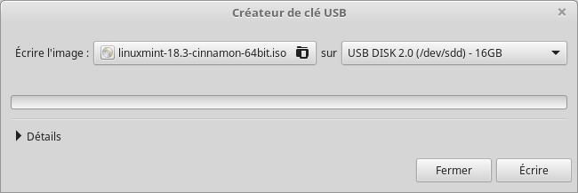
Sélectionnez votre clé USB et cliquez sur « Ecrire ».
Sous Windows, MAC OS, ou d’autres distributions Linux
Téléchargez, Etcher, installez-le et lancez-le.
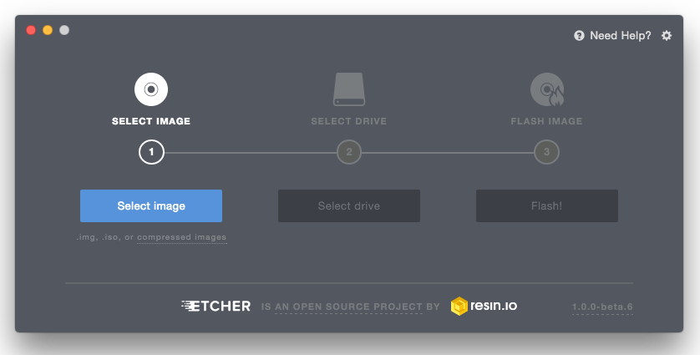
Cliquez sur « Select image » et sélectionnez le fichier ISO.
Cliquez sur « Select drive » et sélectionnez la clé USB que vous souhaitez rendre bootable.
Cliquez sur « Flash ! »
L’image ISO de Linux Mint peut être démarrée en mode EFI ou BIOS. En mode EFI le menu de démarrage est grub.
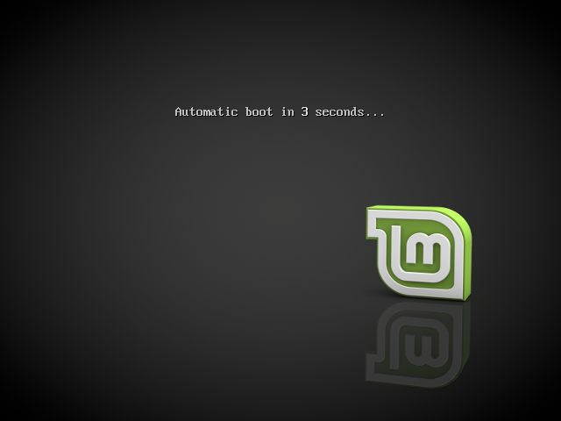
Le menu isolinux en mode BIOS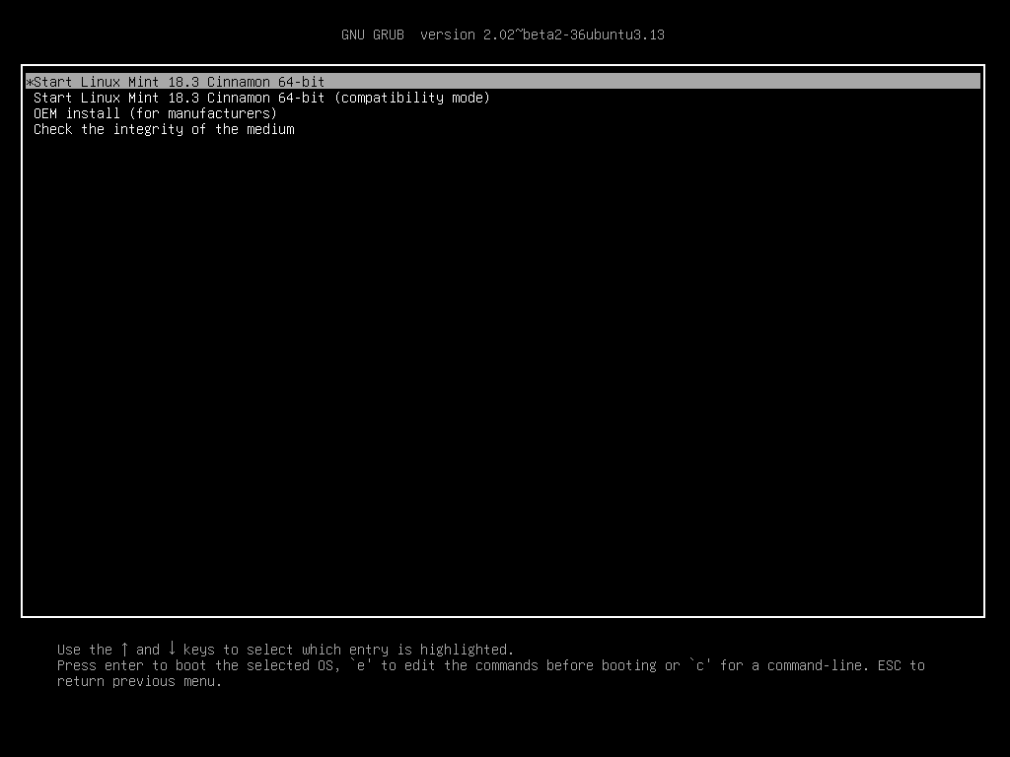
Le menu grub en mode EFI
Appuyez sur « Entrée » pour démarrer Linux Mint à partir de la clé USB (ou du DVD).
Installer Linux Mint
- La session live
Quand vous démarrez l’ordinateur à partir de la clé USB, linux Mint lance une session live. Vous êtes authentifié automatiquement en tant qu’un utilisateur appelé « mint » et un bureau apparaît avec un installeur dessus :
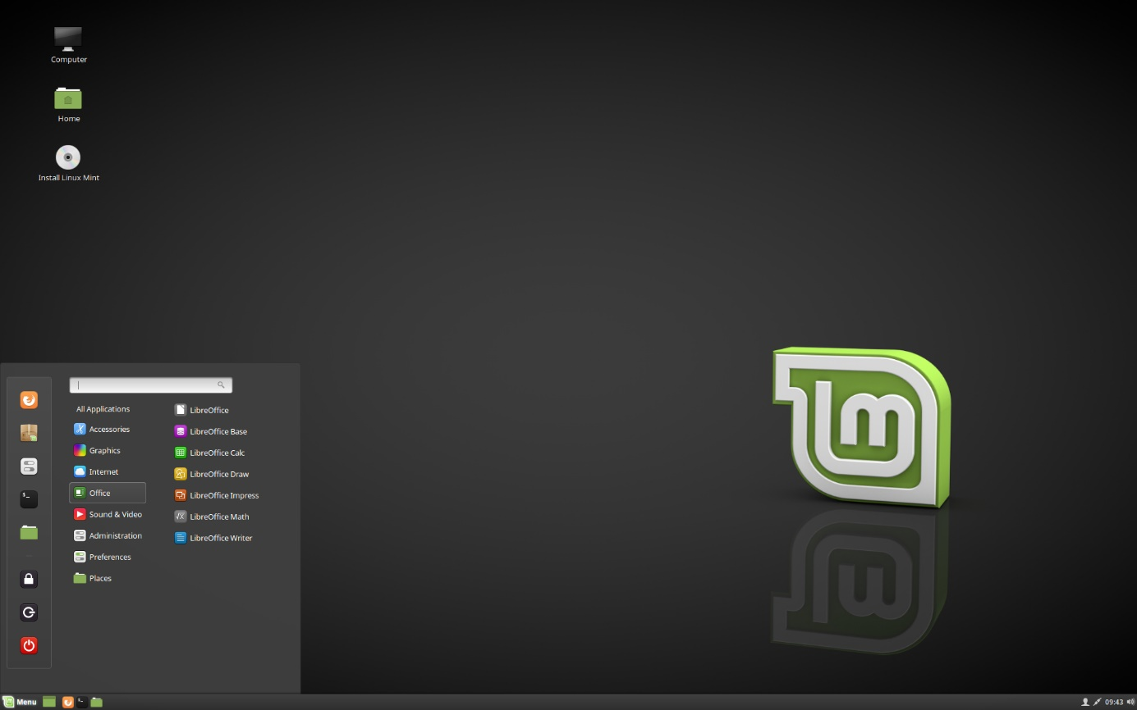
- La session live du Linux Mint
La session live est similaire à une session normale (c’est-à-dire Linux Mint une fois installé sur l’ordinateur), mais avec les différences suivantes :
- La session live est plus lente (elle est chargée à partir d’une clé USB, et non d’un disque dur).
- Les changements que vous faites dans la session live ne sont pas permanents. Ils ne sont pas écrits sur la clé USB et ils n’ont pas d’impact sur le système installé par l’installeur.
- Certains logiciels fonctionnent différemment (voire pas du tout) dans la session live (Timeshift, Flatpak, le Gestionnaire de mises à jour, l’écran d’accueil …).
A noter :
Le nom d’utilisateur pour la session live est « mint ». Si un mot de passe vous est demandé, appuyez sur « Entrée » en laissant la case de saisie vide.
- Installation de Linux Mint sur l’ordinateur
Pour installer Linux Mint sur votre ordinateur :
Faite un double-clic sur « Install Linux Mint »
Sélectionnez une langue.
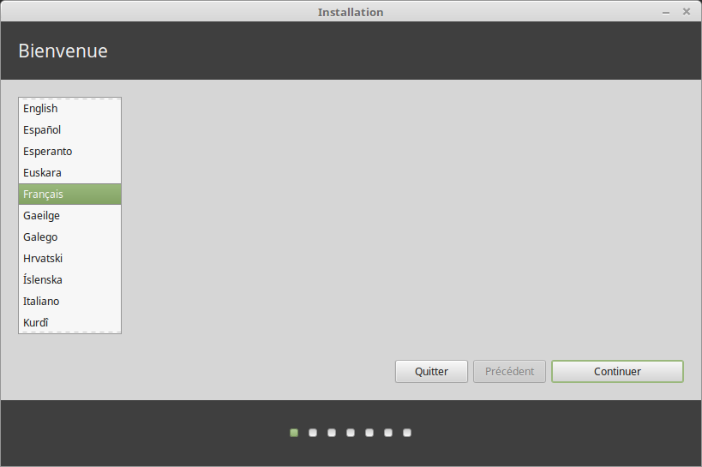
Connectez-vous à Internet.
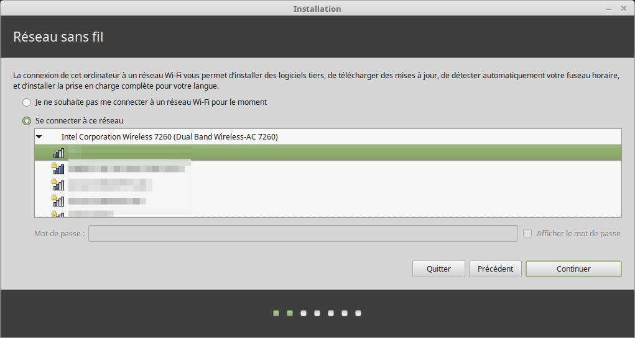
Si vous êtes connecté à Internet, cochez la case pour l’installation des codecs multimédia.
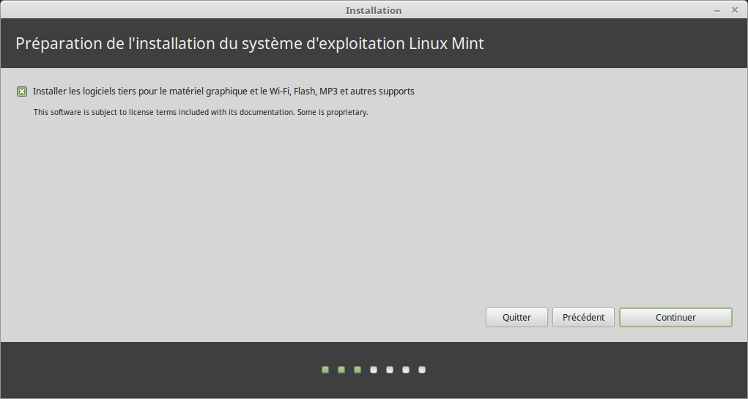
Sélectionnez un type d’installation.
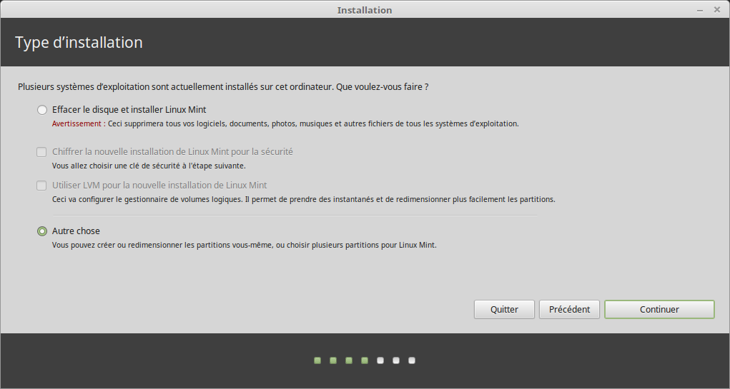
Si Linux Mint est le seul système d’exploitation que vous souhaitez utiliser sur cet ordinateur et que toutes les données du disque peuvent être effacées, choisissez « Effacer le disque et installer Linux Mint ».
Avertissement :
Chiffrer la nouvelle installation de Linux Mint pour que la sécurité correspond au chiffrement de la totalité du disque dur. Comme le choix de l’agencement de clavier n’a pas encore été fait, ce dernier est configuré en US (QWERTY). Si vous décidez d’utiliser cette option, gardez cela à l’esprit lorsque vous tapez un mot de passe. Notez aussi qu’il y a des problèmes avec cette option et certains pilotes NVIDIA. Si vous débutez sous Linux, choisissez plutôt le chiffrement du dossier personnel (vous pouvez choisir cette option plus tard pendant l’installation).

Si un autre système d’exploitation est présent sur l’ordinateur, l’installeur montre une option pour installer Linux Mint à ses côtés. Si vous choisissez cette option, l’installeur redimensionne automatiquement le système d’exploitation, fait de la place et installe Linux Mint. Un menu de démarrage est créé pour choisir un de deux systèmes d’exploitation à chaque démarrage de l’ordinateur.
A noter : Nous pouvons assigner des partitions nous-même
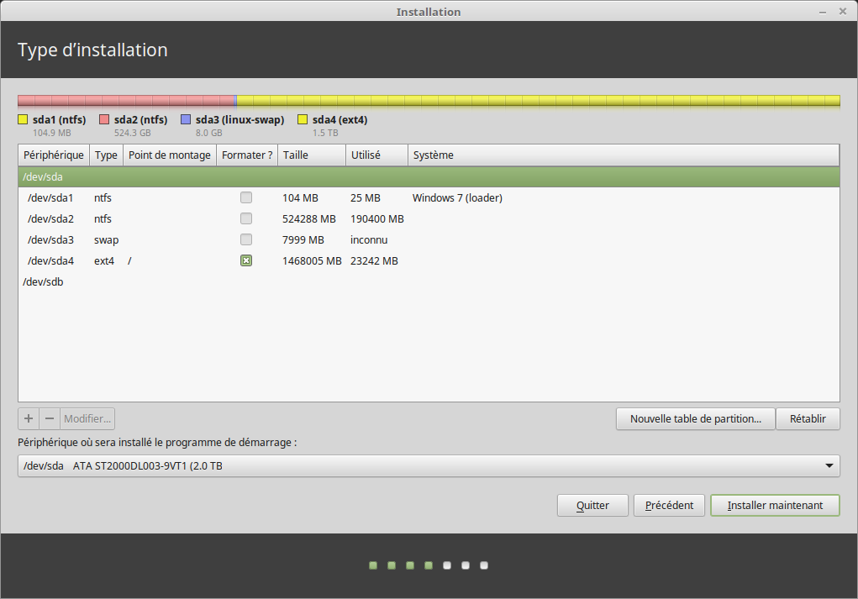
Linux Mint nécessite qu’une partition soit montée sur le répertoire racine/.
Le système d’exploitation Linux Mint (sans logiciels additionnels ou fichiers personnels) prend à peu près 15Go, il faut donc allouer une taille décente à cette partition (100Go ou plus). Ext4 est recommandé. C’est le système de fichier Linux le plus populaire.
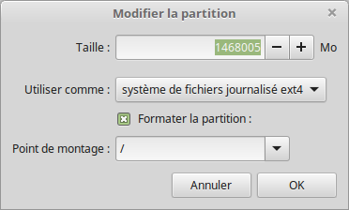
Créez aussi une partition swap. Cette partition est utilisée pour la mise en veille prolongée (hibernation) et comme tampon de sécurité au cas ou votre ordinateur manque de RAM. Donnez à cette partition une taille égale à la quantité de mémoire RAM de votre ordinateur.

Sélectionnez la zone horaire
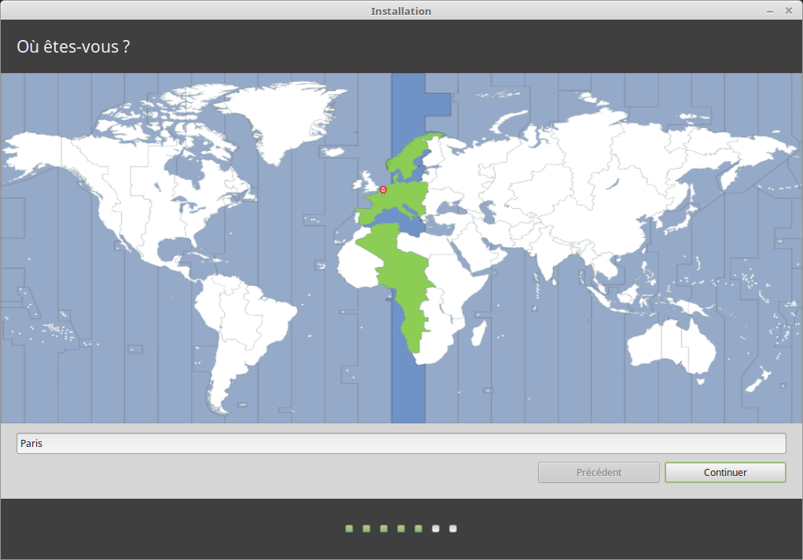
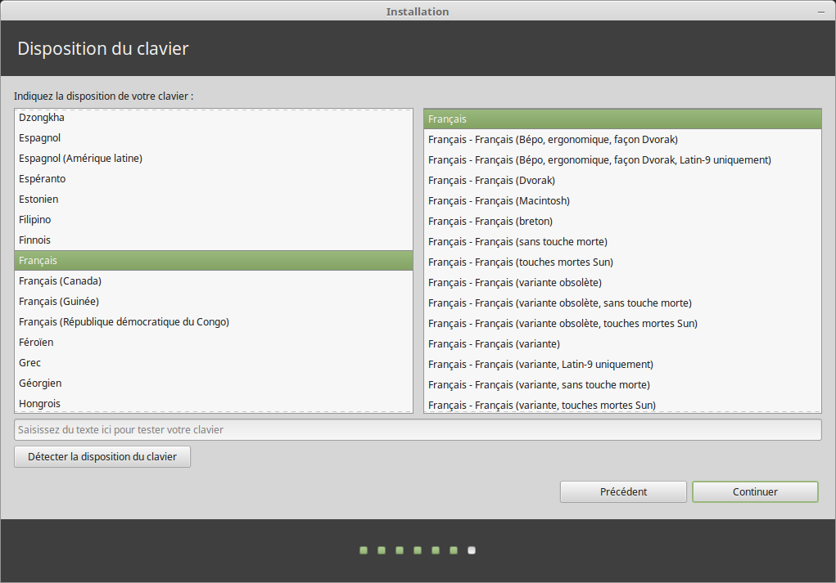
Sélectionnez l’agencement du clavier

Entrer les détails d’utilisateur
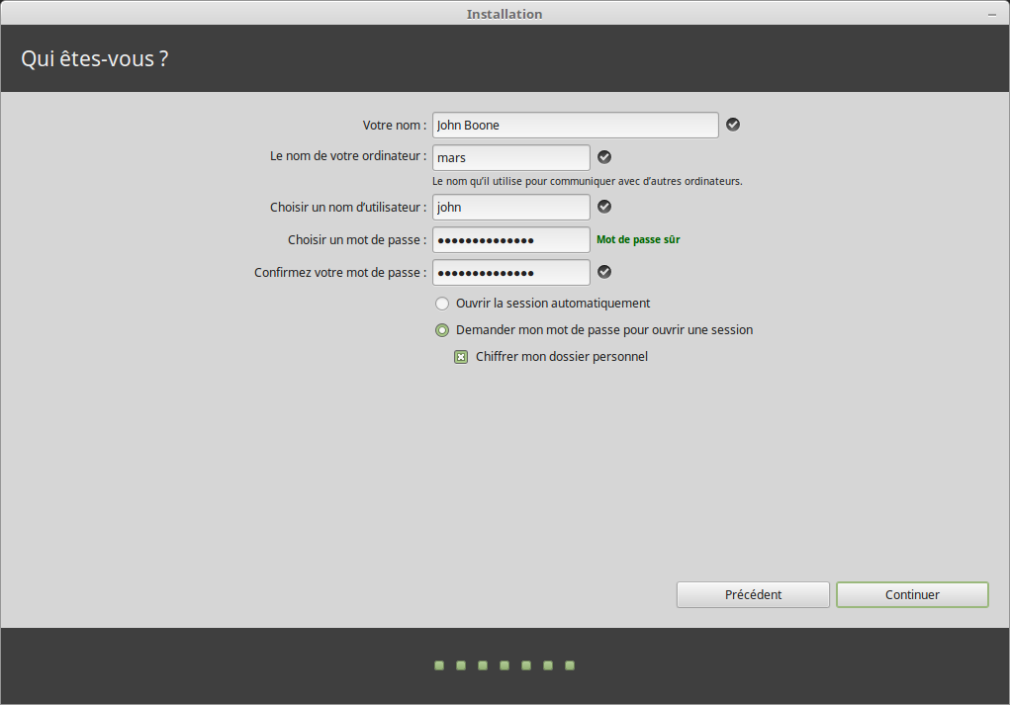

Le nom d’utilisateur est l’identifiant sur l’ordinateur. Le nom de l’ordinateur est utilisé pour identifier l’ordinateur sur le réseau local.
Pour éviter les bogues, n’utilisez que des minuscules, et ni accents ni signes de ponctuation.
Pour protéger nos données personnelles contre les attaques locales, nous allons cocher « Chiffrer mon dossier personnel ».
Choisir un mot de passe robuste est plus que recommandé.
L’installation démarre ensuite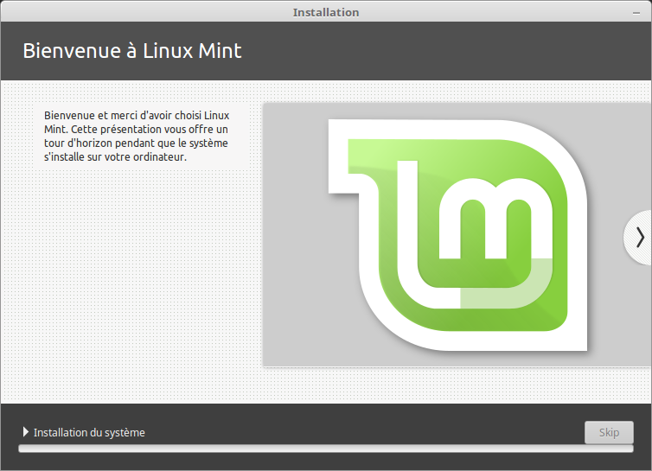
Quand l’installation est terminée, Redémarrer maintenant. 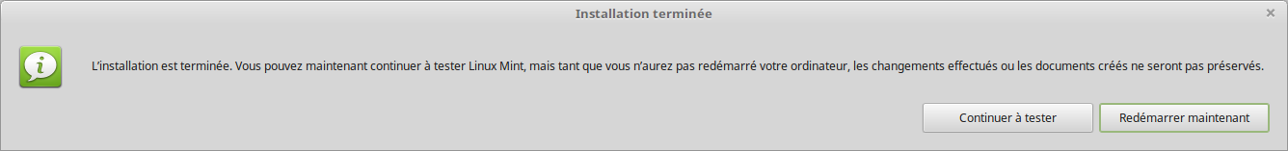
L’ordinateur commence alors à s’éteindre et demandera de retirer la clé USB.
Après le redémarrage, l’ordinateur devrait nous montrer un menu de démarrage ou démarrer le nouveau système d’exploitation Linux Mint.
- Disques et partitions sous Linux
Partition /home dédiée
Sous Linux, le répertoire /home est utilisé pour les données des utilisateurs.
Ce répertoire contient un sous-répertoire par compte utilisateur. Si notre nom d’utilisateur est « john », votre dossier personnel est « /home/john », vos téléchargements sont dans « home/john/téléchargements » vos documents dans « home/john/Documents » et vos favoris firefox dans « /home/john/mozilla » etc …
En plaçant « /home » sur une partition dédiée, vous séparez les données des utilisateurs du reste du système d’exploitation.
Cela présente l’avantage de pouvoir écraser le système d’exploitation et de le remplacer sans que cela n’affecte les données des utilisateurs.

- Pendant l’installation de Linux Mint
Assignez au point de montage / la partition dédiée au système d’exploitation et demandez à l’installeur de la formater.
Assignez au point de montage /home la partition dédiée aux données des utilisateurs et demandez à l’installeur de ne pas la formater.

Création d’un Master en vue d’un futur déploiement
Linux est désormais prêt à être utilisé : 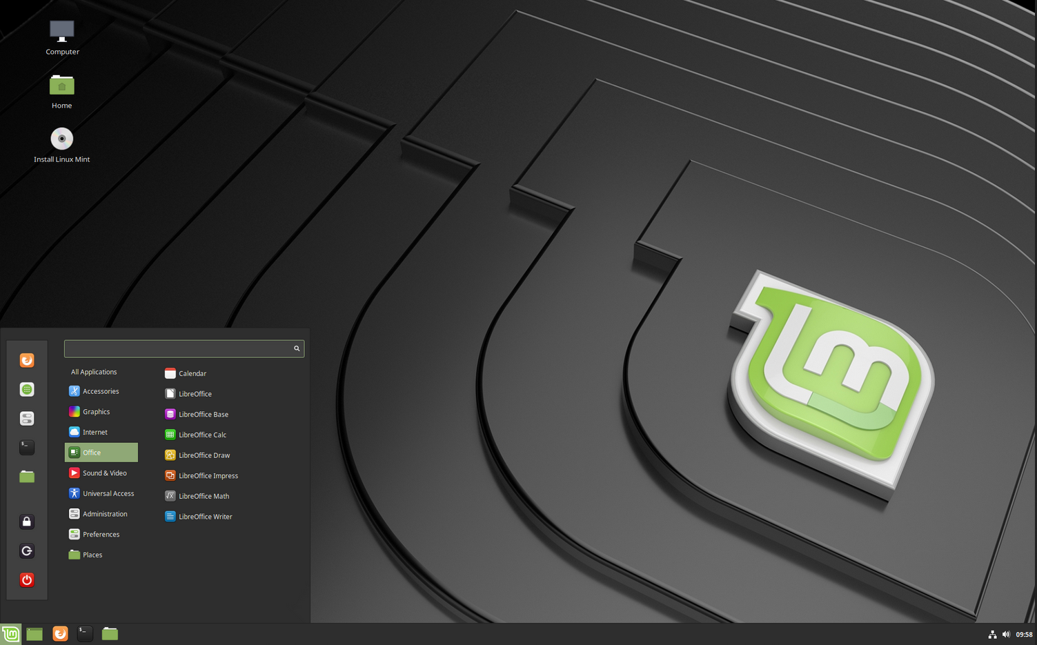
Cependant, pour des raisons de simplification en vue d’installation supplémentaires ou d’extension de parc Linux, nous allons réaliser un Master à l’aide du loficiel Linux Clonezilla :
Nous utiliserons un disque externe pour stocker une image de secours ou de déploiement futur.

Installer Clonezilla : Apt install clonezilla
Connecter un stockage externe
Lancer une copie de l’image disque sur le stockage externe.

Déploiement avec Acronis
Acronis Snap Deploy 5 est une solution de déploiement payante de multidéploiement d’images. Une version incomplète, mais amplement suffisante pour une utilisation exceptionnelle est disponible en version d’essai, pour 30 jours.

Installation de Acronis Snap Deploy 5
Télécharger l’installeur
  - Double cliquer sur l’exécutable « ASD5_trial_fr-FR » (avec privilèges administrateurs)
  - Dans l’onglet « Contrôle de compte utilisateur », cliquer sur Oui
  - Acronis Snap Deploy 5 va alors télécharger l’installeur du logiciel

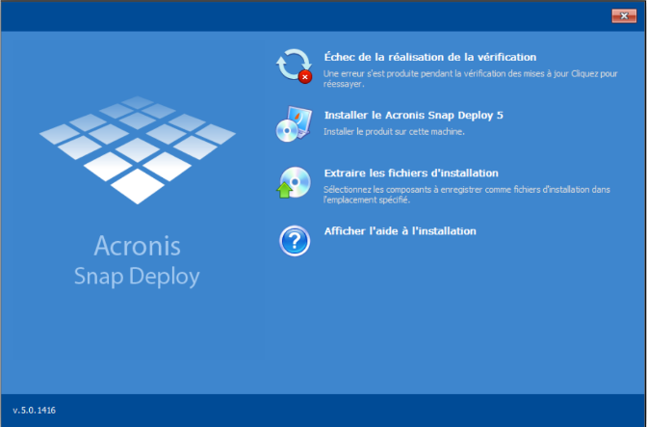

  - Sélectionnez « Personnalisée » et indiquez ou vous voulez que Acronis Snap Deploy soit installer (ou laisser le chemin par défaut si cela vous convient. Ensuite cliquez sur « Suivant ».

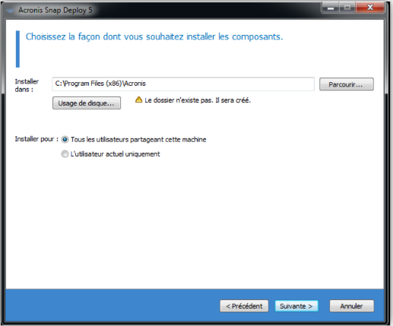

  - Cliquez sur « Installer ».
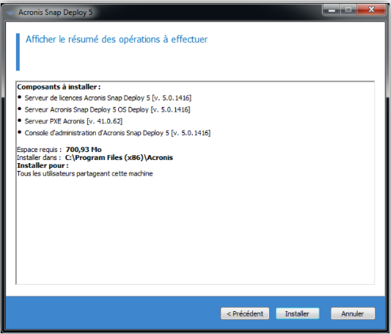

  - Une fois l’installation terminée, cliquez sur « fermer » et laisser coché « Exécuter la console d’administration Acronis Snap Deploy 5 ».
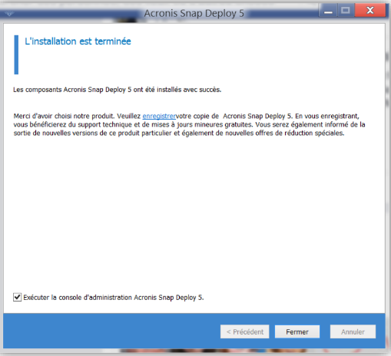

Configuration côté Master
Créer un support de démarrage
- Ouvrez Acronis Snap Deploy pour obtenir le menu suivant. Cliquez sur « créer une image » 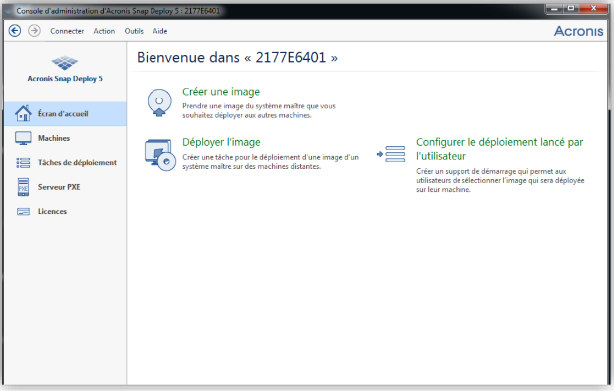
- Sélectionnez « Une image maitre » .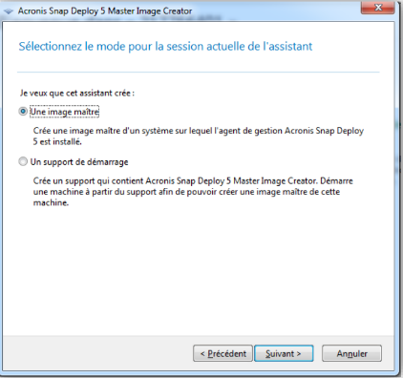
- Ici dans « Machine » laisser localhost » dans les cases « nom d’utilisateur : » et « mot de passe » rentrez votre nom d’utilisateur de votre session ainsi que son mot de passe s’il y en a un.

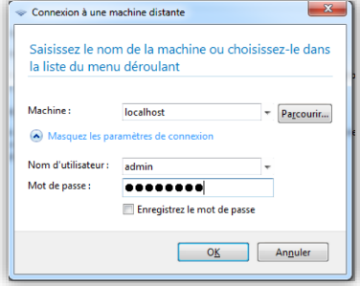

- Sélectionnez le disque où se trouve votre OS ainsi que l’autre disque si jamais vous voulez aussi les sauvegarder. Ici seul le disque 1 avec la partition « C : » (où se trouve notre OS) et la « réservé au system » sont cochées. Cliquez sur « Suivant ». 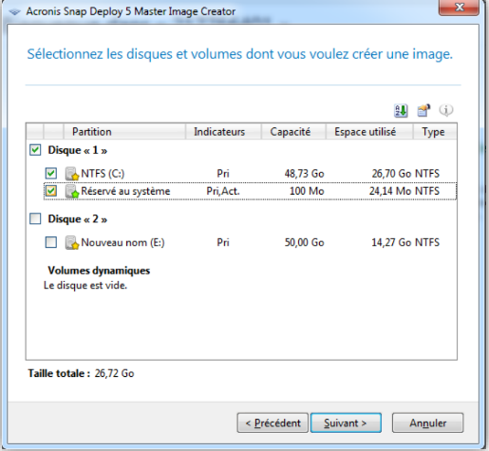
- Sélectionnez l’emplacement ou vous souhaitez sauvegarder.
Attention : Vous ne pouvez pas créer votre copie sur le disque à copier.
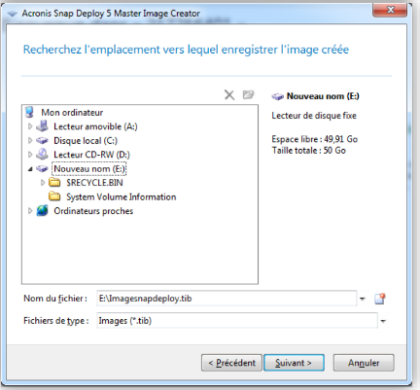

- Vous pouvez mettre un commentaire sur la sauvegarde. Si vous n’en voyez pas l’utilité, cliquez directement sur « suivant ». 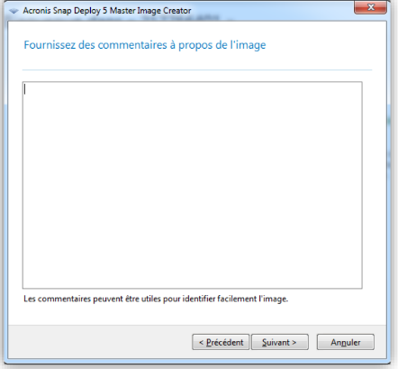
- Cliquez sur « Créer ». 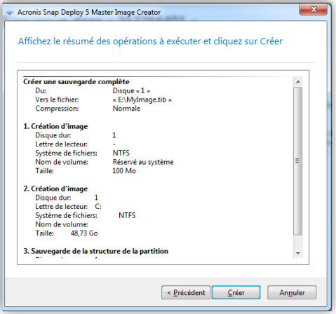
- Une fois le processus fini, cliquez sur « terminer ». 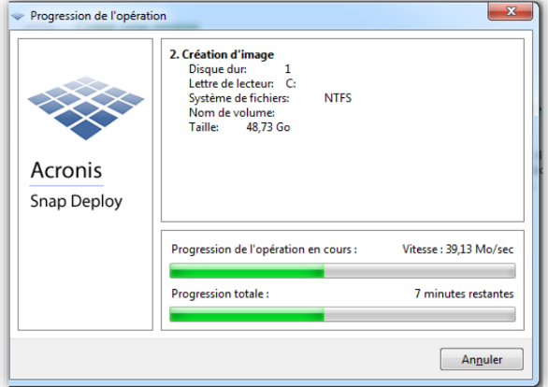
Configuration côté client
Maintenant que vous savez créer un CD de restauration déployez-les sur chacun des pcs qui doivent recevoir une image et bootez dessus.
Une fois booté dessus vous pouvez sortir le cd pour refaire l’opération sur chaque station.
Rappel : Il faudra refaire ces étapes pour chacun des machines.
- Sélectionnez Acronis Snap Deploy 5 Agent. 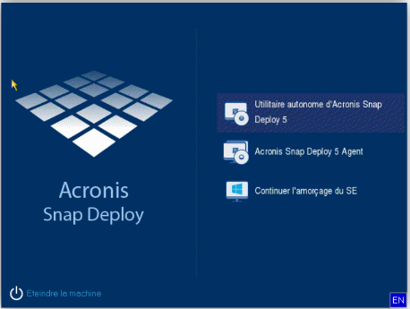
- Cliquez sur « OK ». 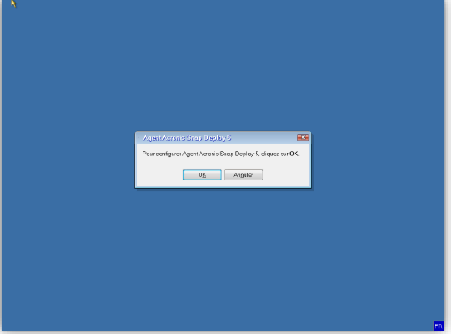
- Grâce au CD créé précédemment nous avons l’adresse IP du serveur déjà rentrée. 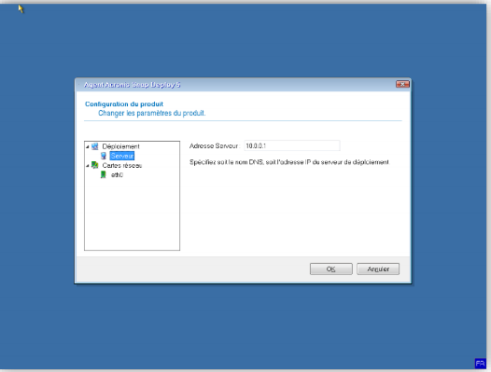
- Ici, décochez « Configuration auto » et rentrez une configuration IP compatible pour que votre machine et votre master soient sur le même réseau. 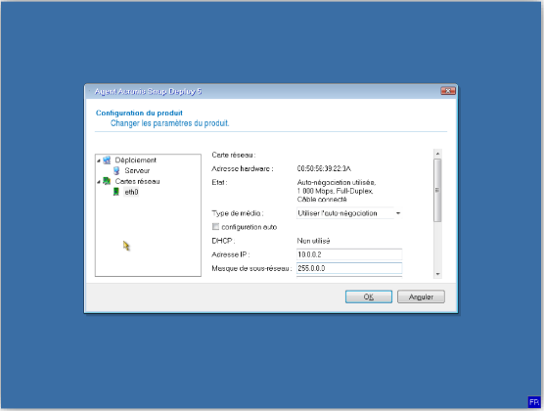
- Maintenant, laissez vos machines allumées en attendant que vous lanciez les déploiements depuis le master.
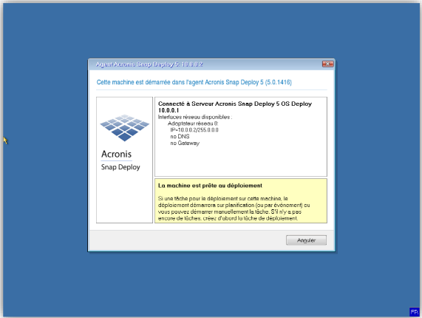
Déploiement d’images.
Après avoir branchée la clef, il faut démarrer le PC sur la clef en question.
- On arrive sur cette fenêtre :
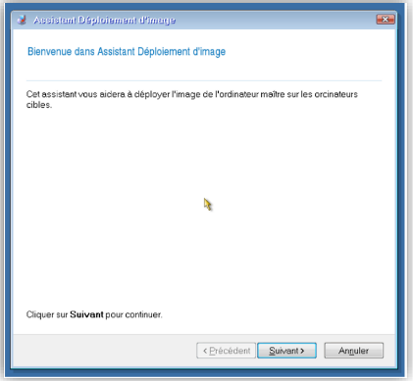
Cliquez sur « Suivant ». 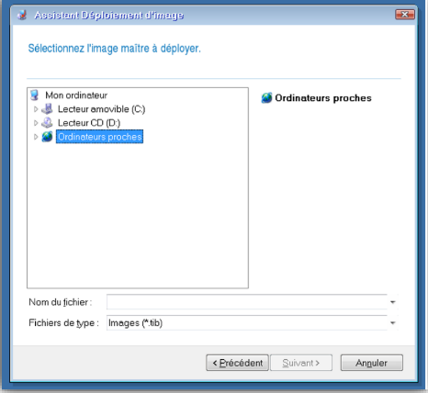
- On va rechercher l’image sur le partage ou est stockée l’image. En utilisant un chemin d’accès.
Exemple : \\Nomduposte\nom_du_dossier\image.extention
- Maintenant on choisit le disque sur lequel on veut installer l’image. (Il faut bien faire attention à avoir un disque d’une capacité supérieure au poids de l’image sélectionné).
- On peut choisir d’écraser le disque, le nommage du disque, etc … 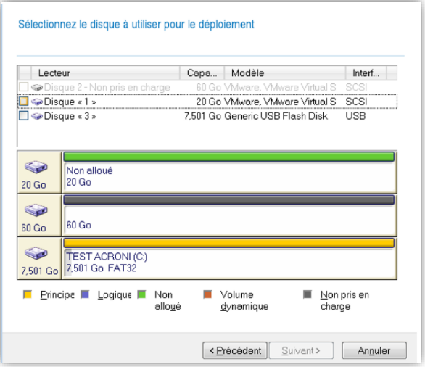
- Le déploiement peut commencer. 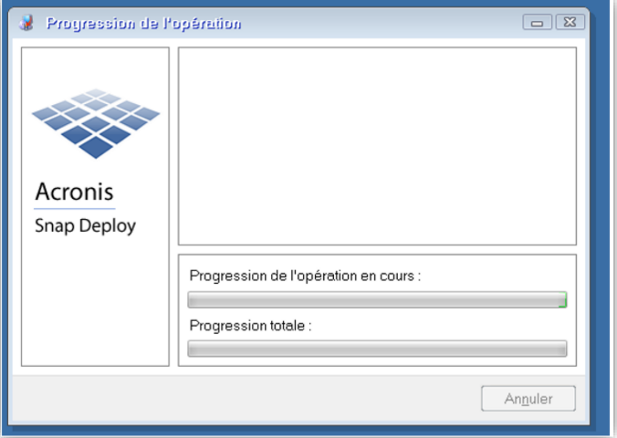

Déploiement avec script
Pour déployer les postes il suffit simplement depuis l’explorateur de fichier de se connecter au NAS grâce à son adresse IP ou son nom (\\NAS), entrer le nom d’utilisateur et le mot de passe administrateur
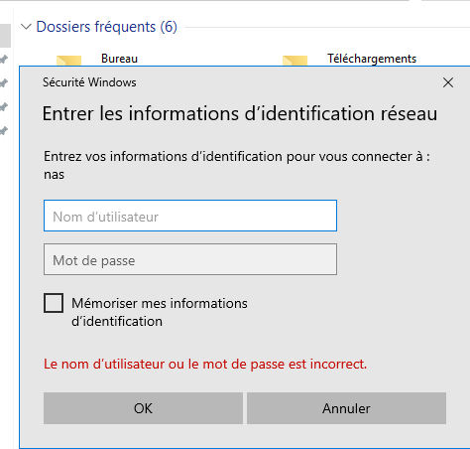

Naviguer afin d’accéder au dossier déploiement. Il est possible d’installer tous les logiciels indépendamment
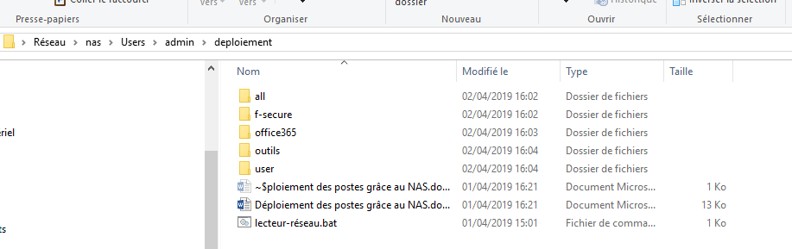

Pour une installation complète allez dans le dossier ALL, faite clic droit sur le script all.bat et exécuter en tant qu’administrateur. Il existe un script pour les postes ne nécessitant pas office365.
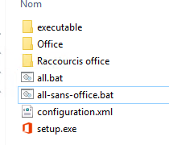
Tous les outils + package f-secure
Fichier d’installation office
Configuration de l’installation office

Rentrer les informations demandées pour créer un compte utilisateur, ces informations sont stockées dans le répertoire utilisateur puis laisser les installations se faire.

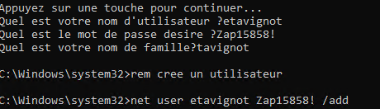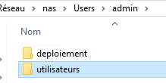

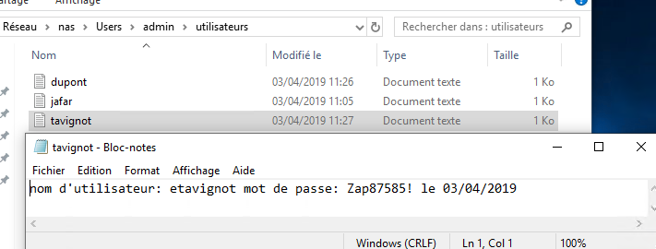

Scripts utilisés
Script déploiement complet (all.bat)

@echo off
net use x: \\nas\users\admin\deploiement\all
set /p Nom= Quel est votre nom d'utilisateur ?
set /p mdp= Quel est le mot de passe desire ?
set /p user= Quel est votre nom de famille?
@echo on
rem crée un utilisateur
net user %nom% %mdp% /add

rem ajoute les données dans le répertoire utilisateur
echo nom d'utilisateur: %nom% mot de passe: %mdp% le %date% > \\nas\users\admin\utilisateurs\%user%.txt

rem installation java
"x:\executable\jre-8u171-windows-x64.exe" /s

rem installation acrobate Reader
"x:\executable\AcroRdrDC1801120040_fr_FR.exe" /msi EULA_ACCEPT=YES /qn

rem installation 7zip
"x:\executable\7z1602-x64.exe" /S

rem installation chrome
"x:\executable\ChromeStandaloneSetup.exe" /silent /install

rem installation PDF Creator
"x:\executable\PDFCreator-2_3_2-Setup.exe" /ForceInstall /Verysilent /LANG=French /COMPONENTS="program,ghostscript,languages\French" /NORESTART

rem installation package f-secure
"x:\executable\fscs-13.11.110-v2-exported.msi" /quiet

rem installation office grâce à configuration.xml
x:\setup.exe /configure x:\configuration.xml
xcopy "x:\Raccourcis office\*" "c:\Users\public\Desktop\" /e /i /d

net use x: /delete
exit

Explication script office 365

Pour installer office 365 par script il est nécessaire de se rendre sur leurs site internet et récupérer le kit de déploiement, sont compris dedans les fichiers d’installation, l’exécutable et un fichier de configuration.
Ce fichier de configuration est appelé dans le script par la commande /configure suivie de son emplacement, ce fichier doit indiquer le chemin des utilitaires d’installation et la version d’office 365.
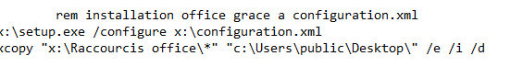
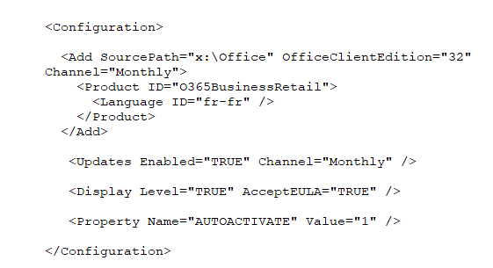
Version office 365
Chemin fichier installation

Script package f-secure

Une fois f-secure installer sur le poste d’un administrateur réseau il est possible d’extraire un package d’installation permettant un fois installer sur les postes de leurs distribuer des stratégies de sécurité (pare-feu …), mais aussi de superviser le parc.
Coté administrateur

Coté utilisateurs

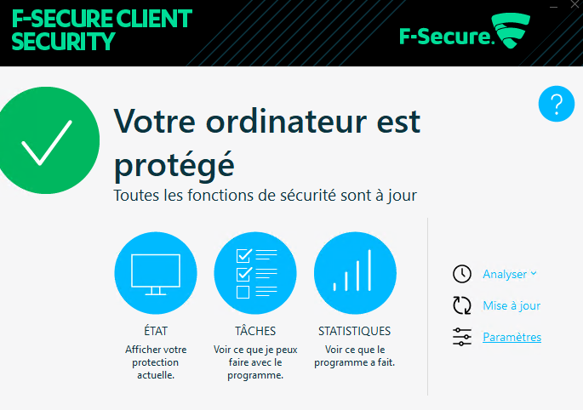

Glossaire

TCP/IP (Transmission control Protocol/Internet Protocol) :
Ensemble de protocoles standard de l’industrie permettant la communication dans un environnement hétérogène. Protocole de la couche Transport, il fournit un protocole de gestion de réseau d’entreprise routable ainsi que l’accès à internet. Il comporte également des protocoles de la couche Session. Pour être en mesure d’échanger des paquets entre différents ordinateurs, TCP/IP exige de spécifier les trois valeurs suivantes : une adresse IP, un masque de sous réseau et une passerelle (routeur) par défaut.
Bande passante :
En informatique, cela quantifie le débit d’informations, le nombre d’information que l’on peut transférer durant une seconde. On la mesure généralement en octets par seconde (o/s) ou en bits par seconde (bit/s). C’est aussi une plage de fréquences (nombre de fois qu’un phénomène périodique se reproduit en l’unité de temps).
Bit :
Un bit (1 b) est un chiffre binaire (c’est-à-dire un 0 ou un 1). Il est une unité de mesure en informatique, celle désignant la quantité élémentaire d’information. Un ensemble de huit bits crée un octet et un ensemble d’octets permet de crypter des données afin qu’elle soit envoyée à d’autres ordinateurs dans une trame.
RJ45 :
Le connecteur RJ45 est une interface physique souvent utilisée pour terminer les câbles réseaux à paires torsadées. Il existe plusieurs catégories de connecteurs correspondant au blindage (protection contre les « signaux parasites »), les connecteurs doivent être choisi.
Fibre Optique :
Une fibre optique est un fil en verre ou en plastique très fin qui a la propriété d’être un conducteur de lumière et sert dans la transmission de données et de lumière. Elle offre un débit d’information nettement supérieur à celui des câbles coaxiaux et peut servir de support à un réseau « large bande » par lequel transitent aussi bien la télévision, le téléphone, la visioconférence ou les données informatiques.
Entourée d’une gaine protectrice, la fibre optique peut être utilisée pour conduire de la lumière entre deux lieux distants de plusieurs centaines, voire milliers, de kilomètres. Le signal lumineux codé par une variation d’intensité est capable de transmettre une grande quantité d’information. La bande passante peut atteindre plusieurs Tbits/s.
CPL (Courant Porteur en Ligne) :
Technique selon laquelle l’information peut transiter par le réseau électrique d’une entreprise ou d’un domicile en utilisant des fréquences non occupées par l’électricité. Avec le CPL, la bande passante peut atteindre jusqu’à 1Gbits/s (prises de terre uniquement). L’avantage est son très faible coup, utile si les moyens financiers sont limités mais ne rivalise pas avec la fibre optique.
NAT (Network Adress Translation) :
Le mécanisme de translation d’adresses a été mis au point afin de répondre à la pénurie d’adresses IP avec le protocole IPv4 (le protocole IPv6 répondra à terme à ce problème).
En effet, en adressage IPv4 le nombre d’adresses IP routables (donc uniques sur la planète) n’est pas suffisant pour permettre à toutes les machines nécessitant d’être connectées à internet de l’être. Le principe du NAT consiste donc à utiliser une adresse IP routable (ou un nombre limité d’adresses IP) pour connecter l’ensemble des machines du réseau en réalisant, au niveau de la passerelle de connexion à internet, une translation entre l’adresse internet (non routable) de la machine souhaitant se connecter et l’adresse IP de la passerelle.
LAN (Local Area Network) :
Désigne un réseau local qui relie des ordinateurs dans une zone limitée, (comme une entreprise dans notre cas). Par opposition au WAN (réseau étendu).
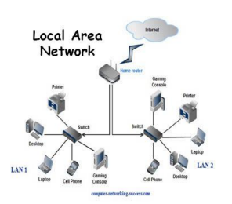
WAN (Wide Area Network) :
Réseau informatique étendu ou un réseau de télécommunications couvrant une grande zon géographique, typiquement à l’échelle d’un pays, d’un continent ou de la planète entière.
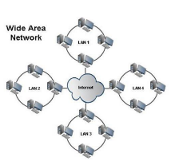
Le plus grand WAN est le réseau Internet.

SSH (Secure Shell) :
Nom d’un utilitaire libre, ainsi que du protocole associé, permettant de se connecter sur une machine distante, à travers un réseau (TCP), et d’y exécuter des programmes de façon sécurisée.
NAS (Network Attached Storage) :
Dispositif de stockage autonome constitué d’un serveur de fichiers animé par des logiciels spécifiques. La connexion de la baie de stockage se fait directement sur le réseau. Elle est alors accessible par tous les périphériques connectés au même réseau sans devoir passer par un hôte intermédiaire. Il existe différents modèles sous forme de tour (particuliers et professionnels) et sous forme rackable destinés aux professionnels.
Topologies :
Organisation physique, cartographie d’un réseau. La topologie de réseau informatique correspond à l’architecture (physique ou logique) de celui-ci, définissant les liaisons entre les équipements du réseau et une hiérarchie éventuelle entre eux.
Elle peut définir la façon dont les équipements sont interconnectés et la représentation spatiale du réseau (topologie physique). Elle peut aussi définir la façon dont les données transitent dans les lignes de communication (topologie logique).
Switch (commutateur) :
Equipements qui relie plusieurs segments (câbles ou fibres) dans un réseau informatique et de télécommunication et qui permet de créer des circuits virtuels. La commutation est un des deux modes de transport de trame au sin des réseaux informatique et de communication, l’autre étant le routage.
Dans les réseaux locaux (LAN), il s’agit le plus souvent d’un boîtier disposant de plusieurs ports Ethernet (entre 4 et plusieurs centaines), il a donc la même apparence qu’un concentrateur (hub) mais peut être configuré pour un accès direct à internet.
Déploiement :
Le déploiement est le processus selon lequel une application ou un composant fini est distribué en vue de son installation sur d’autres ordinateurs. Déployer un master, installer l’image d’un système d’exploitation préconfiguré sur un ordinateur.
Mastérisation :
Configuration d’une image maître d’un système d’exploitation, utilisée pour le déploiement sur un ou plusieurs postes informatiques.

